Об изменении границ (черт) населенных пунктов Жамбылского района
Решение Жамбылского районного маслихата Алматинской области от 22 декабря 2017 года № 27-145 и постановление акимата Жамбылского района Алматинской области от 22 декабря 2017 года № 478. Зарегистрировано Департаментом юстиции Алматинской области 8 января 2018 года № 4484
В соответствии с подпунктом 5) статьи 108 Земельного Кодекса Республики Казахстан от 20 июня 2003 года, подпунктом 3) статьи 12 Закона Республики Казахстан от 8 декабря 1993 года "Об административно-территориальном устройстве Республики Казахстан", Жамбылский районный маслихат РЕШИЛ и акимат Жамбылского района ПОСТАНОВИЛ:
1. Границы (черты) населенных пунктов Жамбылского района изменить согласно прилагаемым схематическим картам:
1) изменить границу (черту) села Айдарлы Айдарлинского сельского округа на 9,0 гектаров, установив новые границы села Айдарлы общей площадью 120,05 гектаров;
2) изменить границу (черту) села Аккайнар Аккайнарского сельского округа на 33,4 гектаров, установив новые границы села Аккайнар общей площадью 277,4 гектаров;
3) изменить границу (черту) села Актерек Актерекского сельского округа на 44,0 гектаров, установив новые границы села Актерек общей площадью 266,5 гектаров;
4) изменить границу (черту) села Бериктас Бериктасского сельского округа на 95,2 гектаров, установив новые границы села Бериктас общей площадью 244,7 гектаров;
5) изменить границу (черту) села Бозой Бозойского сельского округа на 7 гектаров, установив новые границы села Бозой общей площадью 65 гектаров;
6) по Дегересскому сельскому округу:
изменить границу (черту) села Бесмойнак на 30 гектаров, установив новые границы села Бесмойнак общей площадью 290 гектаров;
изменить границу (черту) села Булак на 24,35 гектаров, установив новые границы села Булак общей площадью 58,75 гектаров;
изменить границу (черту) села Дегерес на 31,0 гектаров, установив новые границы села Дегерес общей площадью 223,3 гектаров;
изменить границу (черту) села Караарша на 7,26 гектаров, установив новые границы села Караарша общей площадью 81,23 гектаров;
7) по Жамбылскому сельскому округу:
изменить границу (черту) села Бирлик на 3,0 гектаров, установив новые границы села Бирлик общей площадью 63,6 гектаров;
изменить границу (черту) села Жамбыл на 127,05 гектаров, установив новые границы села Жамбыл общей площадью 525,05 гектаров;
изменить границу (черту) села Кызыласкер на 19,26 гектаров, установив новые границы села Кызыласкер общей площадью 162,92 гектаров;
изменить границу (черту) села Саурык батыр на 5,03 гектаров, установив новые границы села Саурык батыр общей площадью 82,23 гектаров;
8) по Каракастекскому сельскому округу:
изменить границу (черту) села Бурган на 8,0 гектаров, установив новые границы села Бурган общей площадью 80,2 гектаров;
изменить границу (черту) села Каракыстак на 56,41 гектаров, установив новые границы села Каракастек общей площадью 536,41 гектаров;
9) по Карасускому сельскому округу:
изменить границу (черту) села Енбекшиарал на 50,81 гектаров, установив новые границы села Енбекшиарал общей площадью 221,11 гектаров;
изменить границу (черту) села Кайназар на 128,1 гектаров, установив новые границы села Кайназар общей площадью 458,1 гектаров;
изменить границу (черту) села Карасай на 19,45 гектаров, установив новые границы села Карасай общей площадью 75,75 гектаров;
изменить границу (черту) села Кызылсок на 22,0 гектаров, установив новые границы села Кызылсок общей площадью 71,5 гектаров;
изменить границу (черту) села Сарыбай би на 60,81 гектаров, установив новые границы села Сарыбай би общей площадью 196,51 гектаров;
10) изменить границу (черту) села Каргалы Каргалинского сельского округа на 286,62 гектаров, установив новые границы села Каргалы общей площадью 1538,62 гектаров;
11) по Матыбулакскому сельскому округу:
изменить границу (черту) села Матыбулак на 19,0 гектаров, установив новые границы села Матыбулак общей площадью 139,5 гектаров;
изменить границу (черту) села Танбалытас на 2,0 гектаров, установив новые границы села Танбалытас общей площадью 510,47 гектаров;
12) изменить границу (черту) села Мынбаев Мынбаевского сельского округа на 90 гектаров, установив новые границы села Мынбаев общей площадью 691 гектаров;
13) по Самсинскому сельскому округу:
изменить границу (черту) села Самсы на 109,25 гектаров, установив новые границы села Самсы общей площадью 509,2 гектаров;
изменить границу (черту) села Таргап на 80 гектаров, установив новые границы села Таргап общей площадью 217 гектаров;
14) изменить границу (черту) села Ащысу Сарытаукумского сельского округа 8,0 гектаров, установив новые границы села Ащысу общей площадью 76,3 гектаров;
15) изменить границу (черту) села Б. Кыдырбекулы Таранского сельского округа на 71,45 гектаров, установив новые границы села Б.Кыдырбекулы общей площадью 213,25 гектаров;
16) по Узынагашскому сельскому округу:
изменить границу (черту) села Жанакурылыс на 89 гектаров, установив новые границы села Жанакурылыс общей площадью 519 гектаров;
изменить границу (черту) села Узынагаш на 910 гектаров, установив новые границы села Узынагаш общей площадью 2864 гектаров;
изменить границу (черту) села Ынтымак на 63 гектаров, установив новые границы села Ынтымак общей площадью 163 гектаров;
17) изменить границу (черту) села Каншенгел Улгилинского сельского округа на 2,0 гектаров, установив новые границы села Каншенгел общей площадью 23,88 гектаров;
18) изменить границу (черту) села Улькен Улькенского сельского округа на 280,0 гектаров, установив новые границы села Улькен общей площадью 1162,3 гектаров;
19) по Унгуртасскому сельскому округу:
изменить границу (черту) села Коккайнар на 14,55 гектаров, установив новые границы села Коккайнар общей площадью 66,55 гектаров;
изменить границу (черту) села Сарыбастау на 22,3 гектаров, установив новые границы села Сарыбастау общей площадью 109,9 гектаров;
20) по Шиенскому сельскому округу:
изменить границу (черту) села Когамшыл на 10,0 гектаров, установив новые границы села Когамшыл общей площадью 56,9 гектаров;
изменить границу (черту) села Шиен на 21,27 гектаров, установив новые границы села Шиен общей площадью 258,87 гектаров;
21) по Шолаккаргалинскому сельскому округу:
изменить границу (черту) села Касымбек на 43,17 гектаров, установив новые границы села Касымбек общей площадью 491,17 гектаров;
изменить границу (черту) села Умбеталы на 17,06 гектаров, установив новые границы села Умбеталы общей площадью 280,06 гектаров;
изменить границу (черту) села Шолаккаргалы на 15,0 гектаров, установив новые границы села Шолаккаргалы общей площадью 81,3 гектаров.
2. Контроль за исполнением настоящего совместного решения Жамбылского районного маслихата и постановления акимата Жамбылского района возложить на постоянную комиссию Жамбылского районного маслихата "По аграрной сфере, земельным отношениям, жилищно-коммунальнму хозяйству, сетей водо и теплоснабжения, развитию транспортно-логистической, индустриальной, энергетической инфраструктуры" и на заместителя акима Жамбылского района Ертаса Нурлана Ертасовича.
3. Настоящее совместное решение Жамбылского районного маслихата и постановление акимата Жамбылского района вступает в силу со дня государственной регистрации в органах юстиции и вводится в действие по истечении десяти календарных дней после дня его первого официального опубликования.
Секретарь маслихата Жамбыского района | С. Журын
Председатель сессии Жамбылского
районного маслихата | С. Нурманов
Аким Жамбыского района | Ж. Далабаев

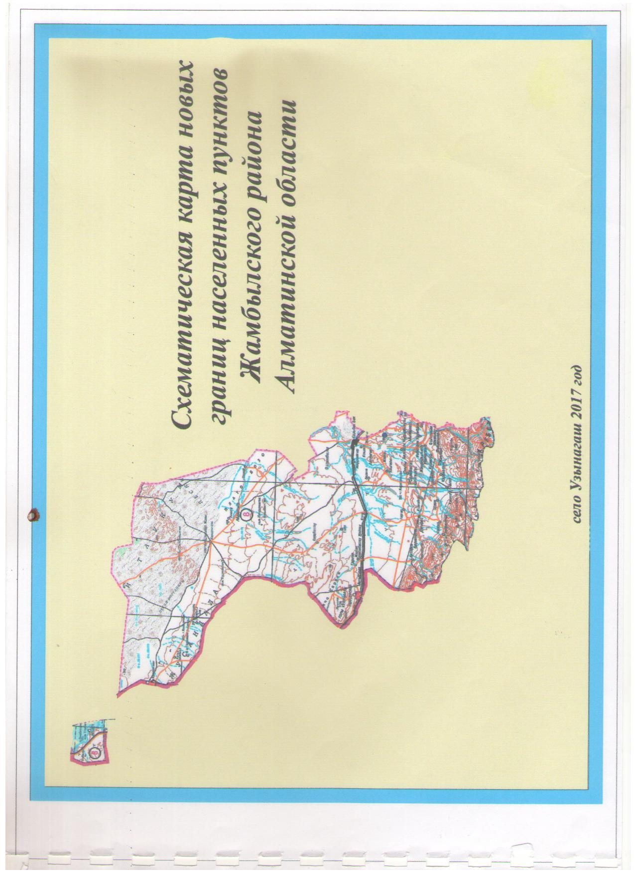

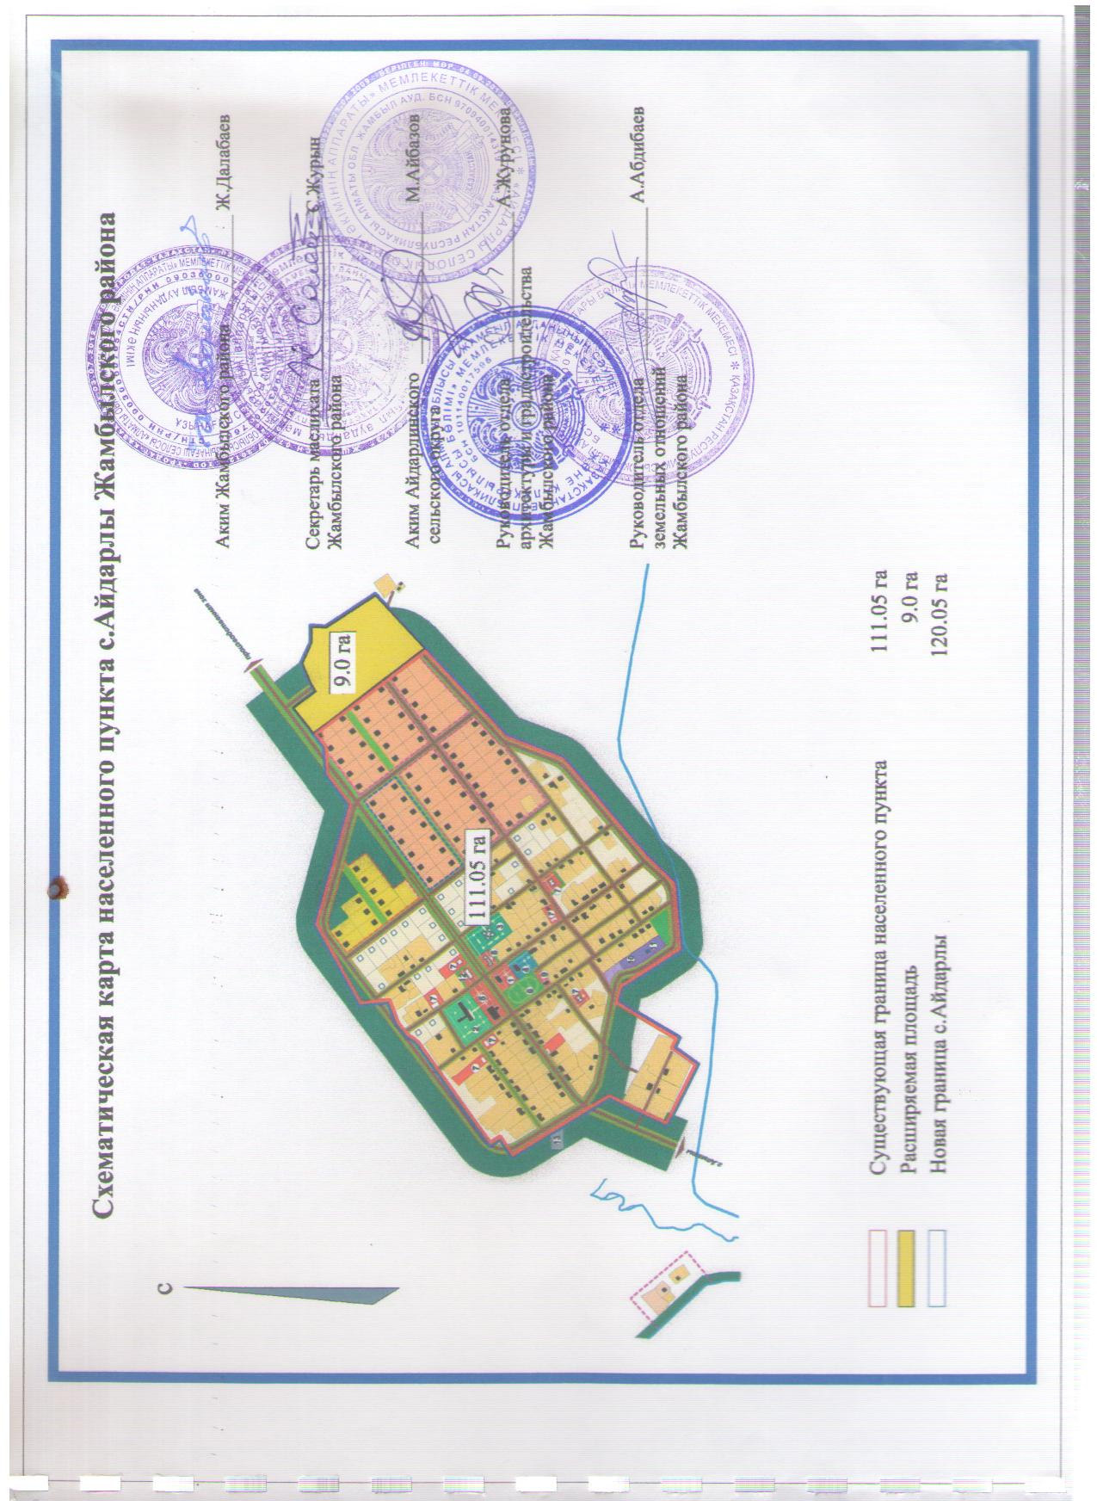

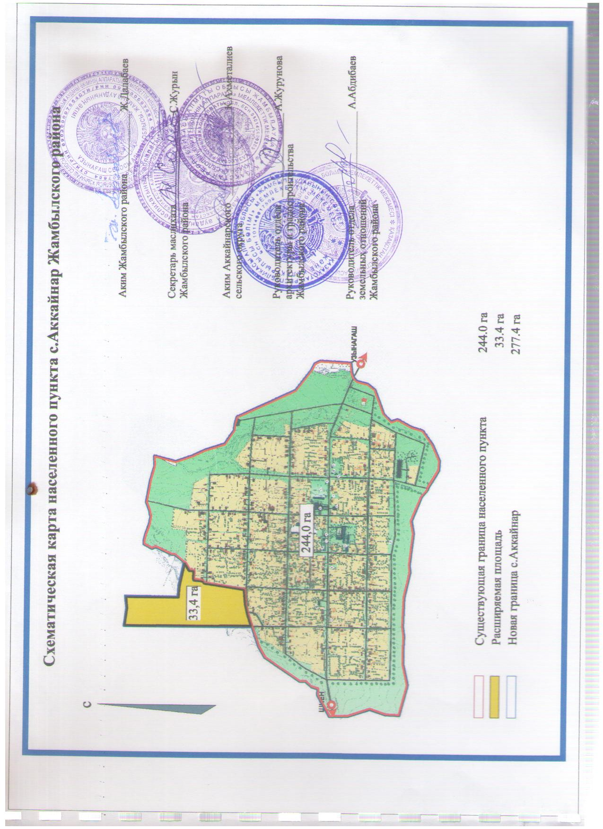

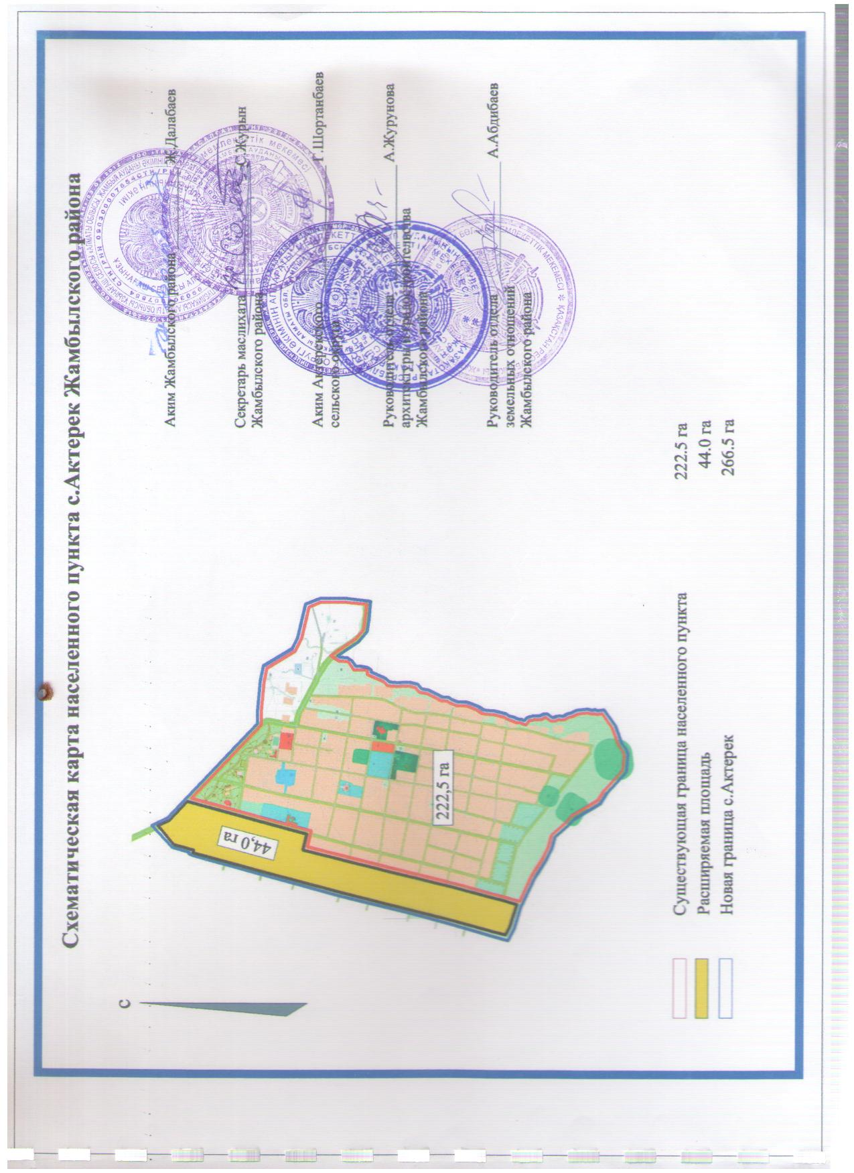

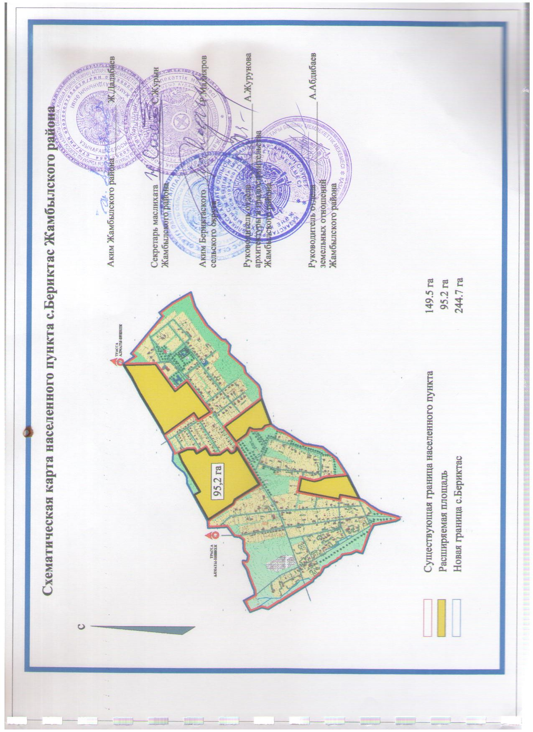

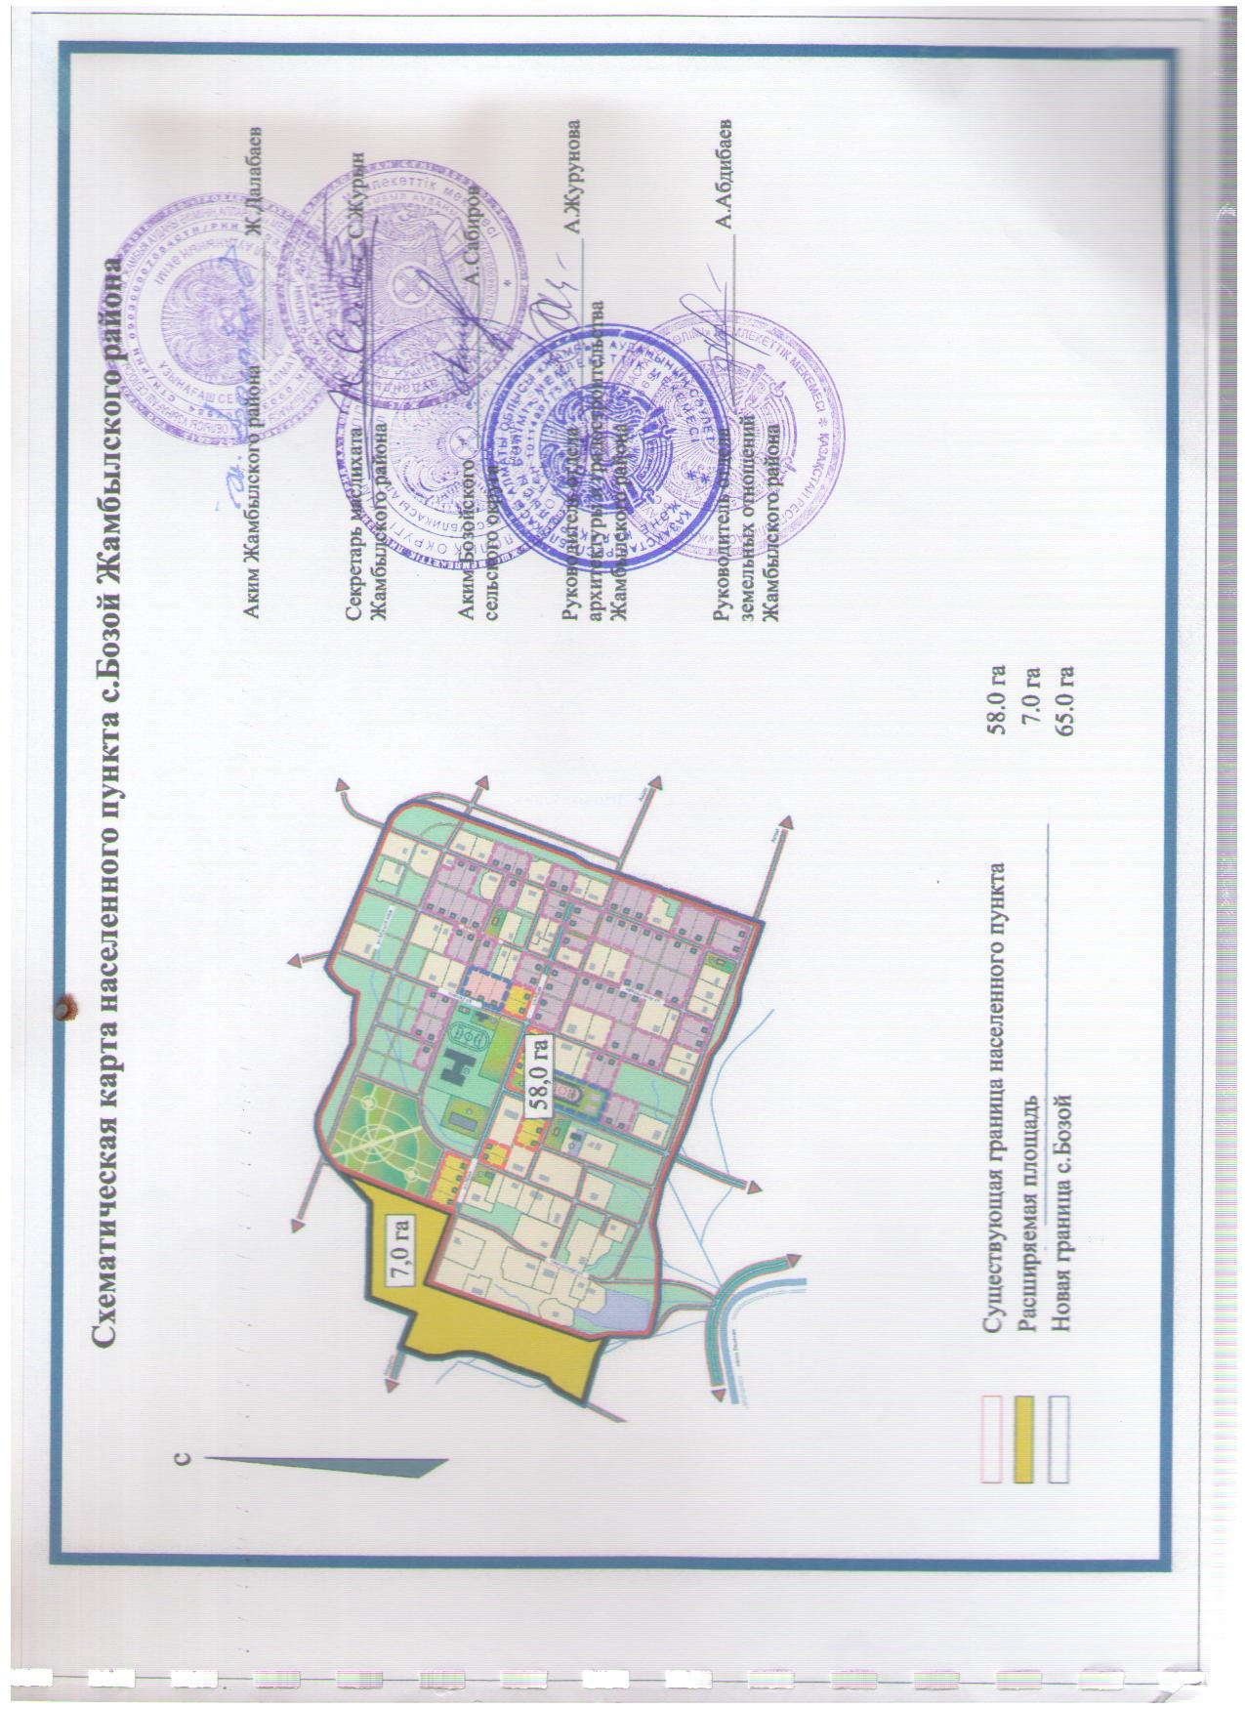

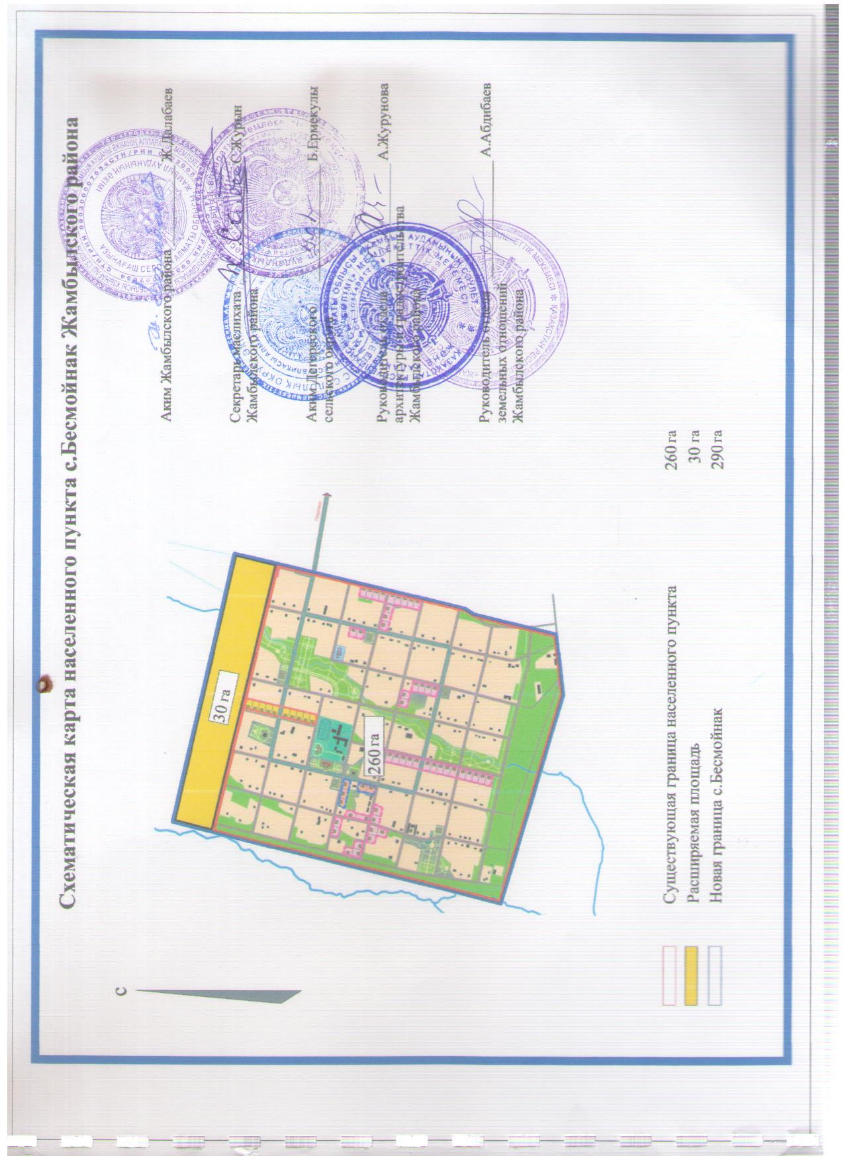

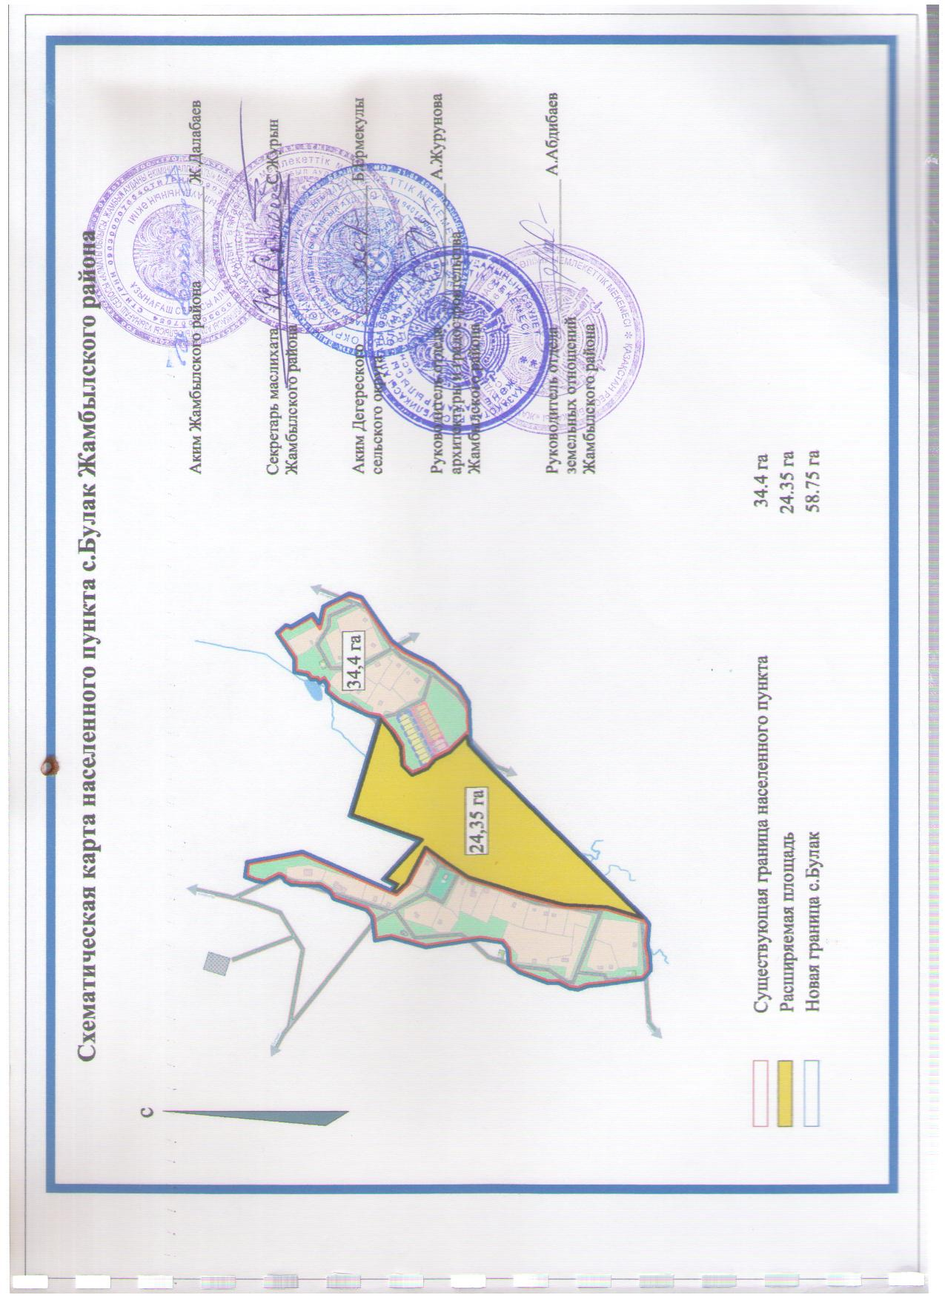

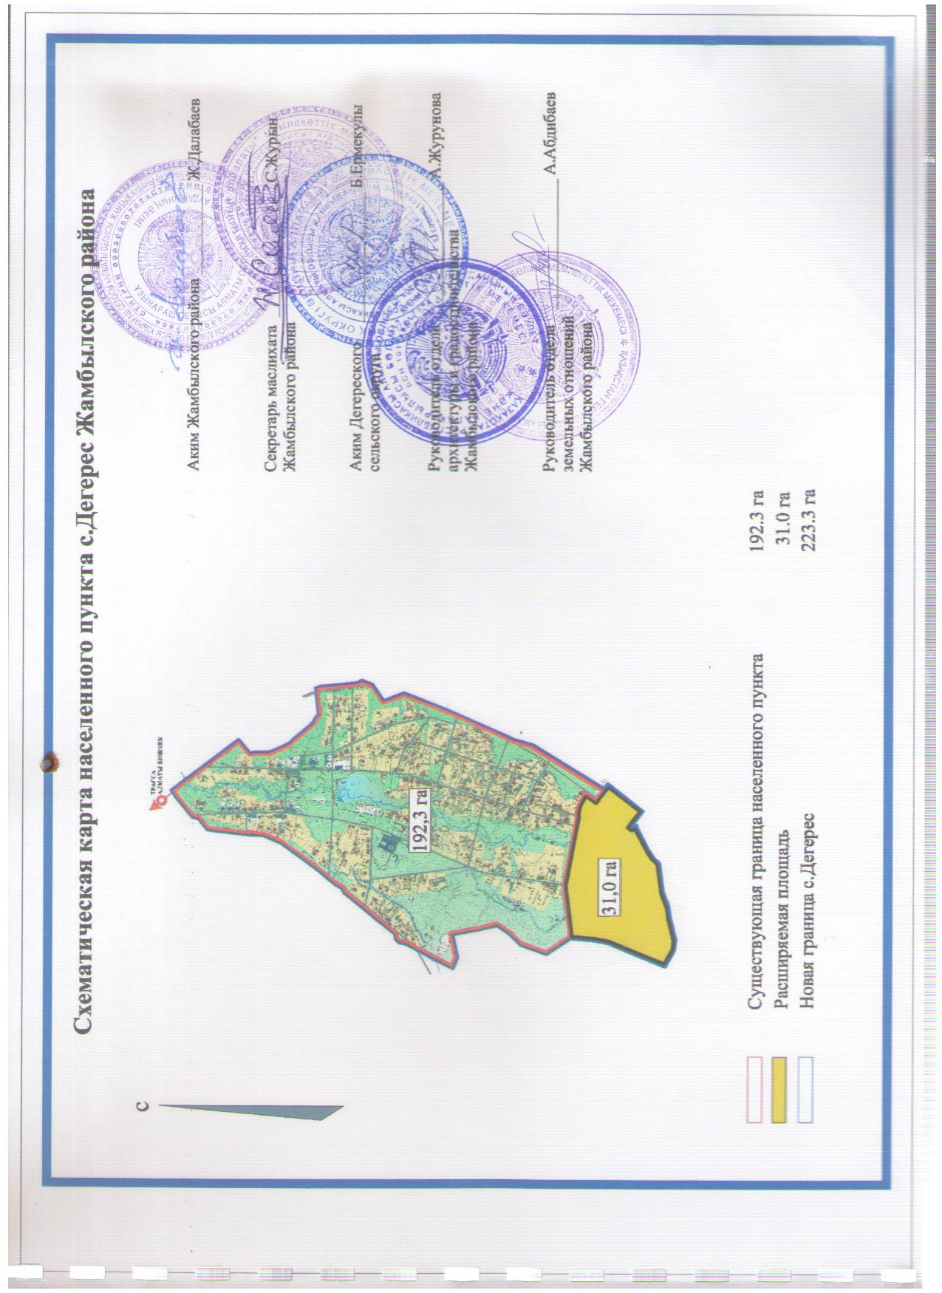

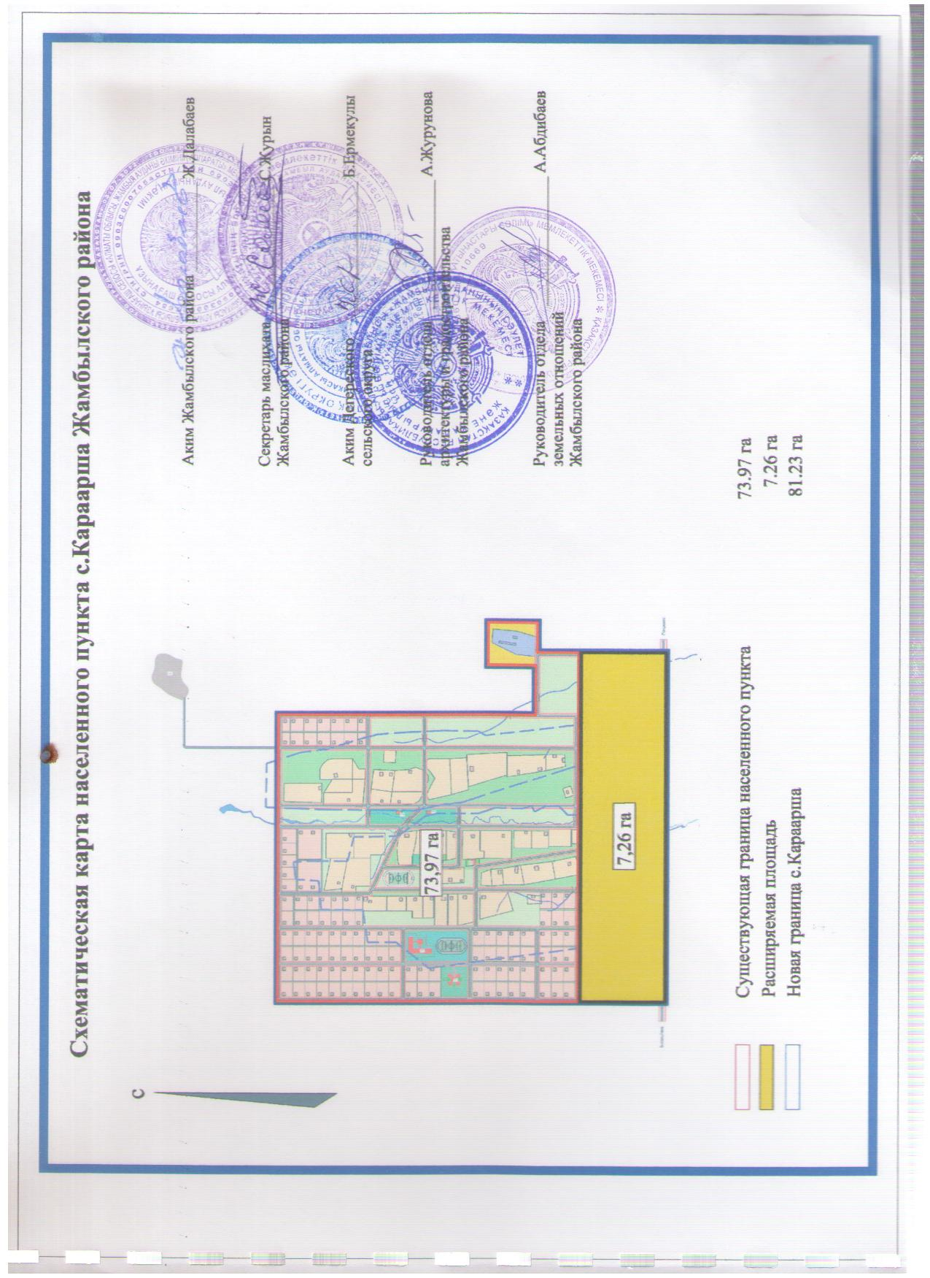

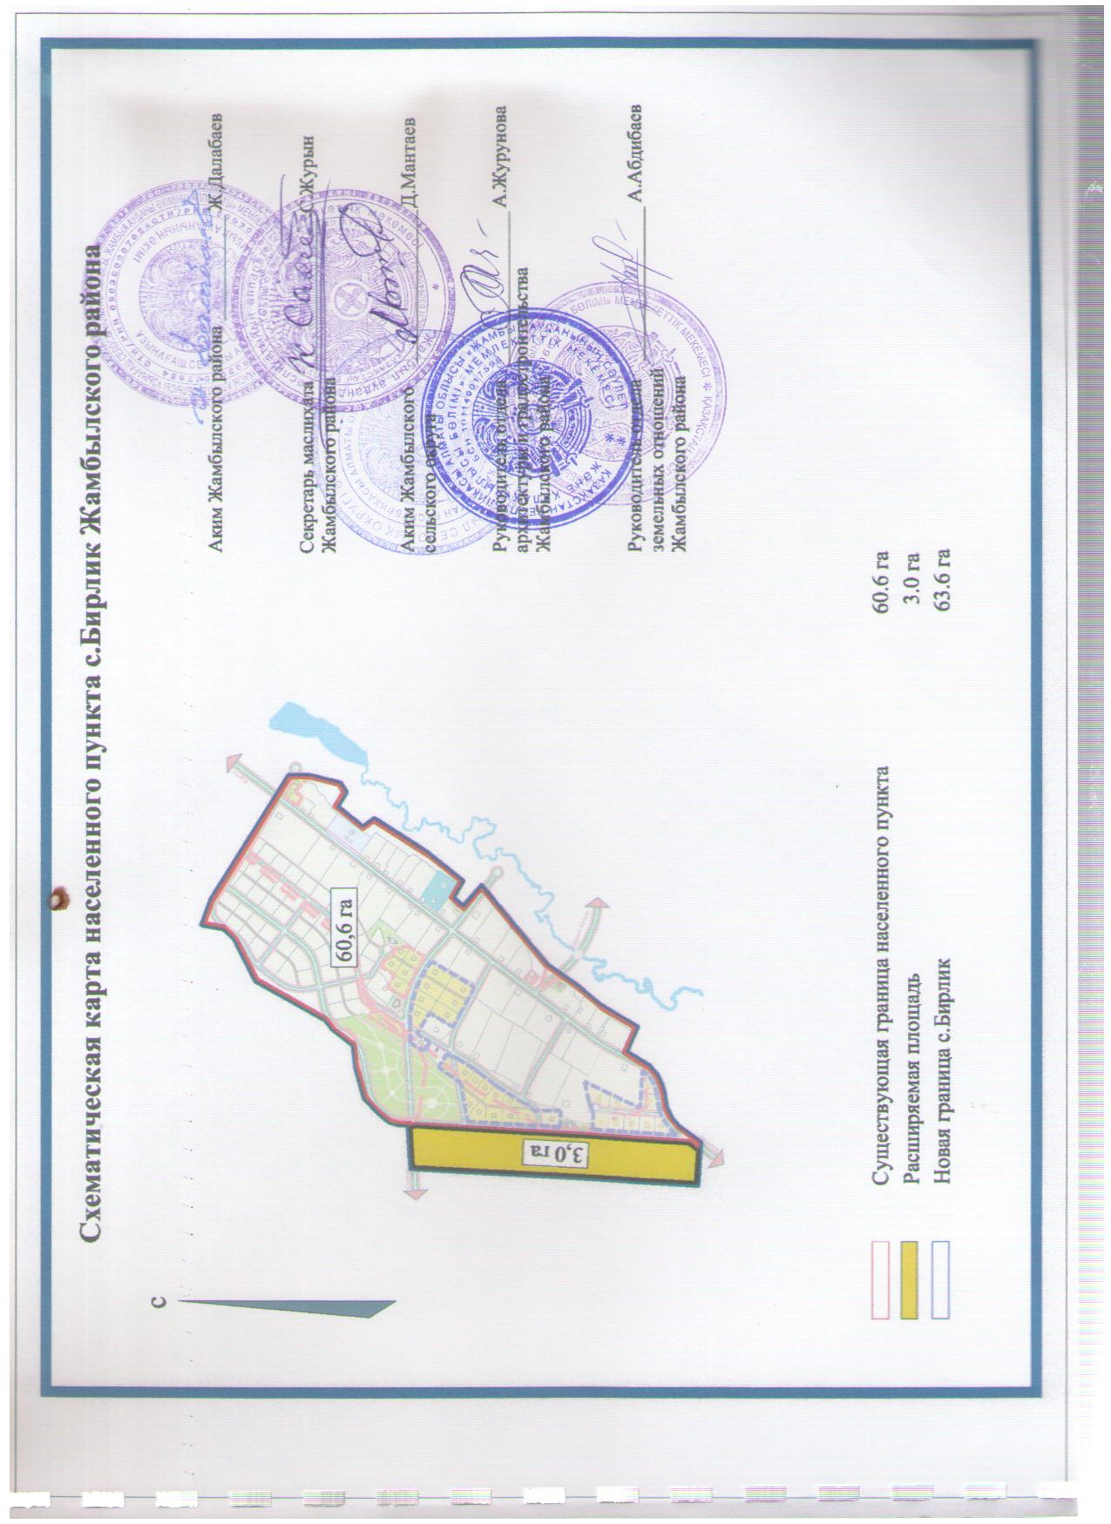

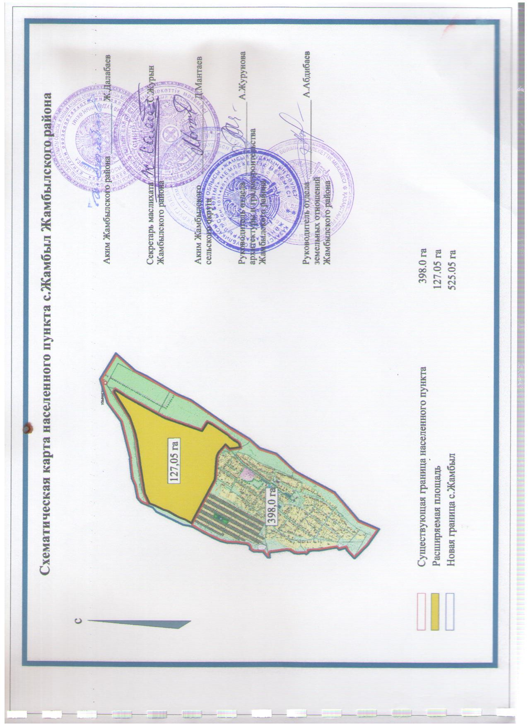

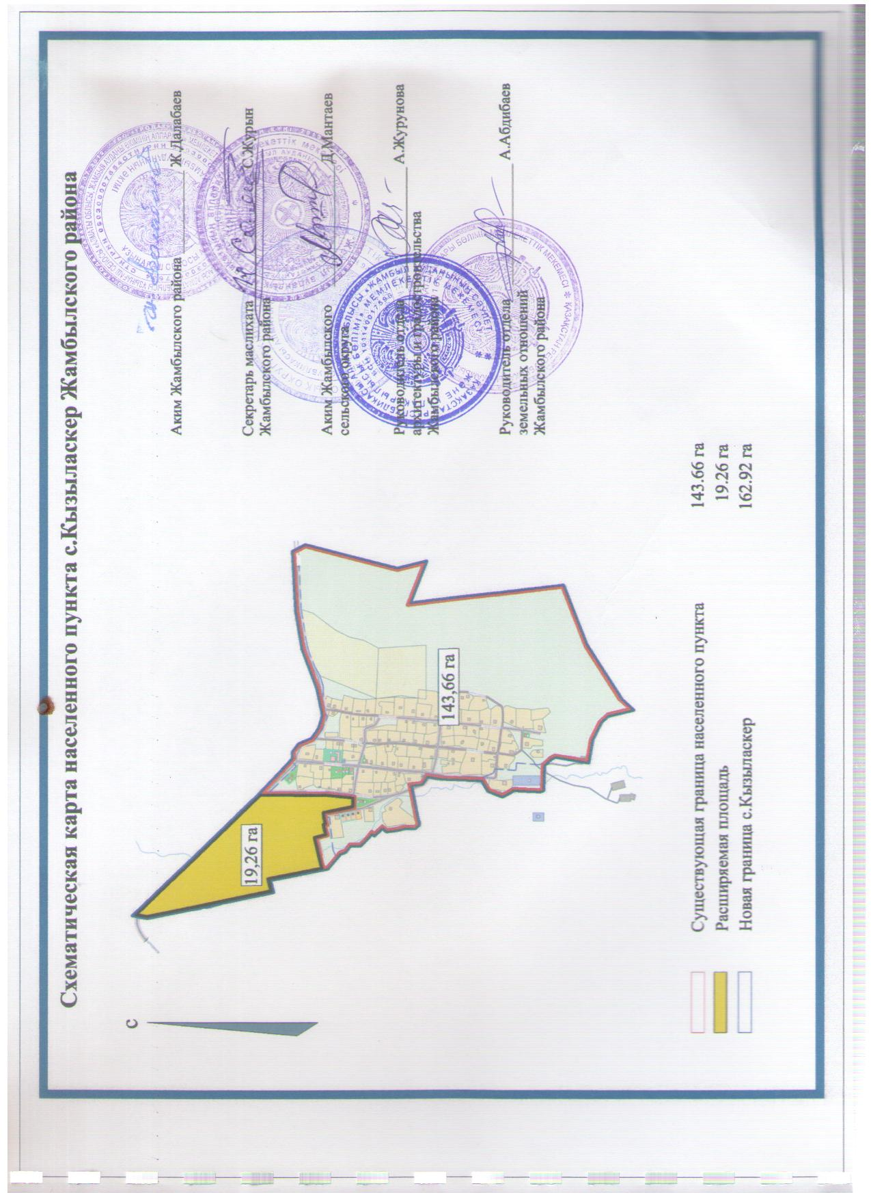

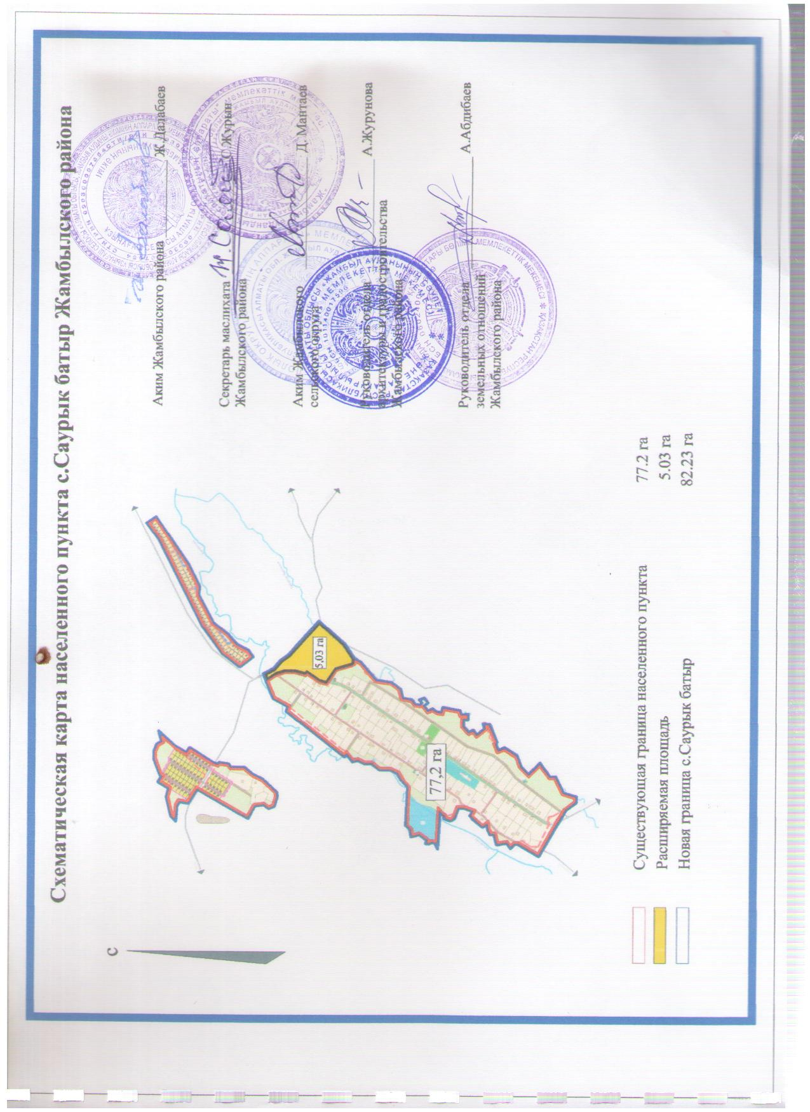

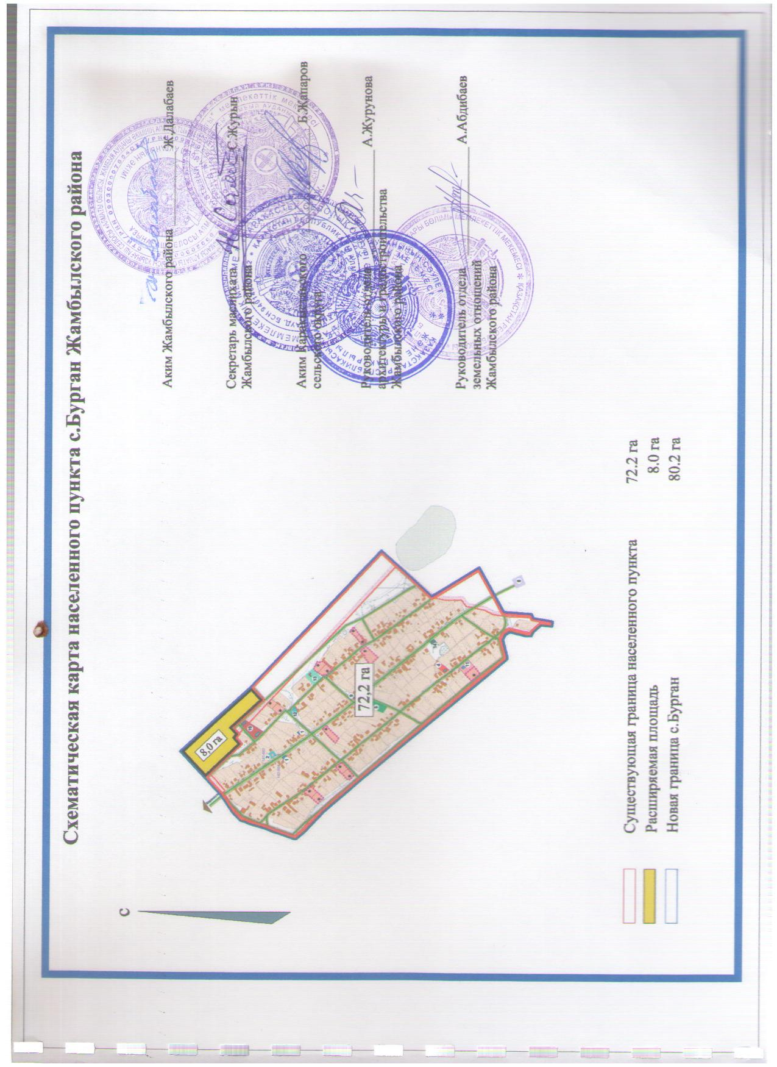

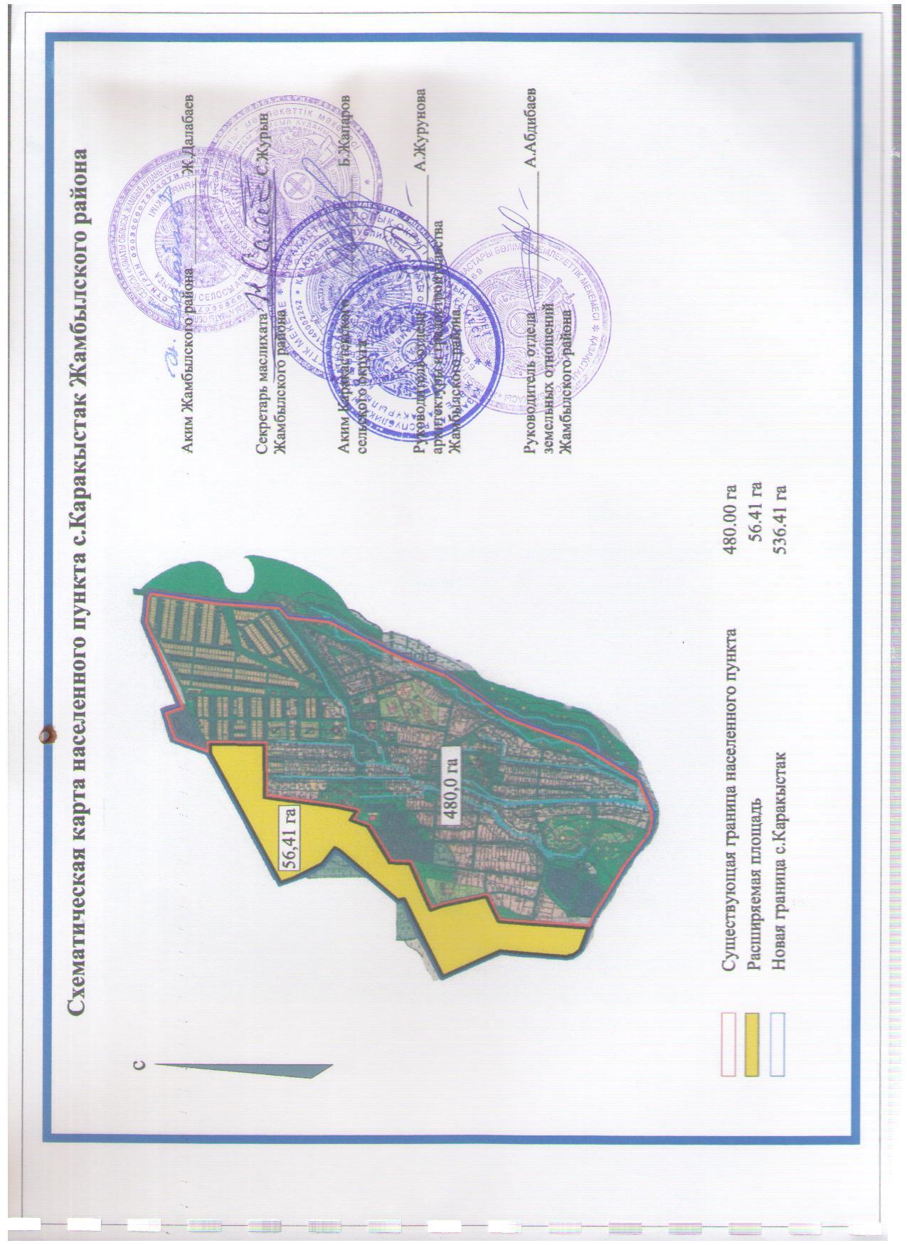

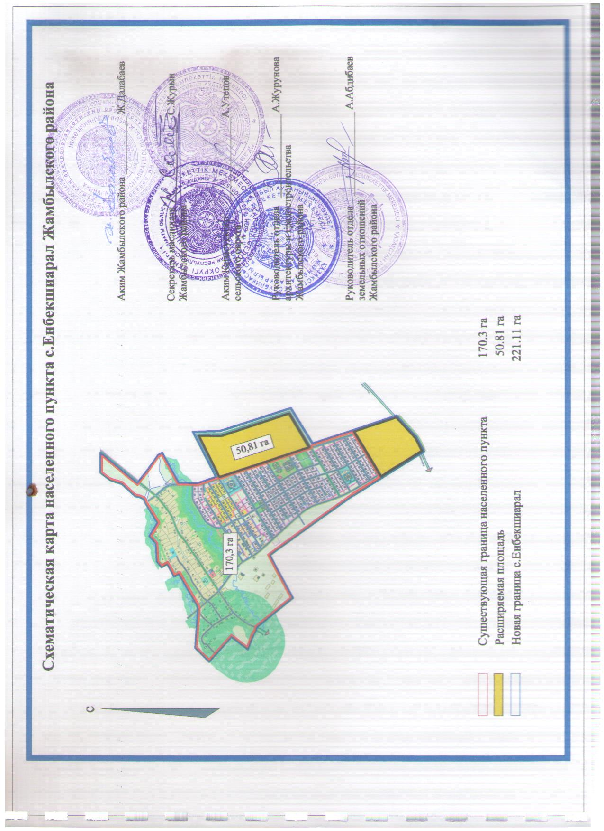

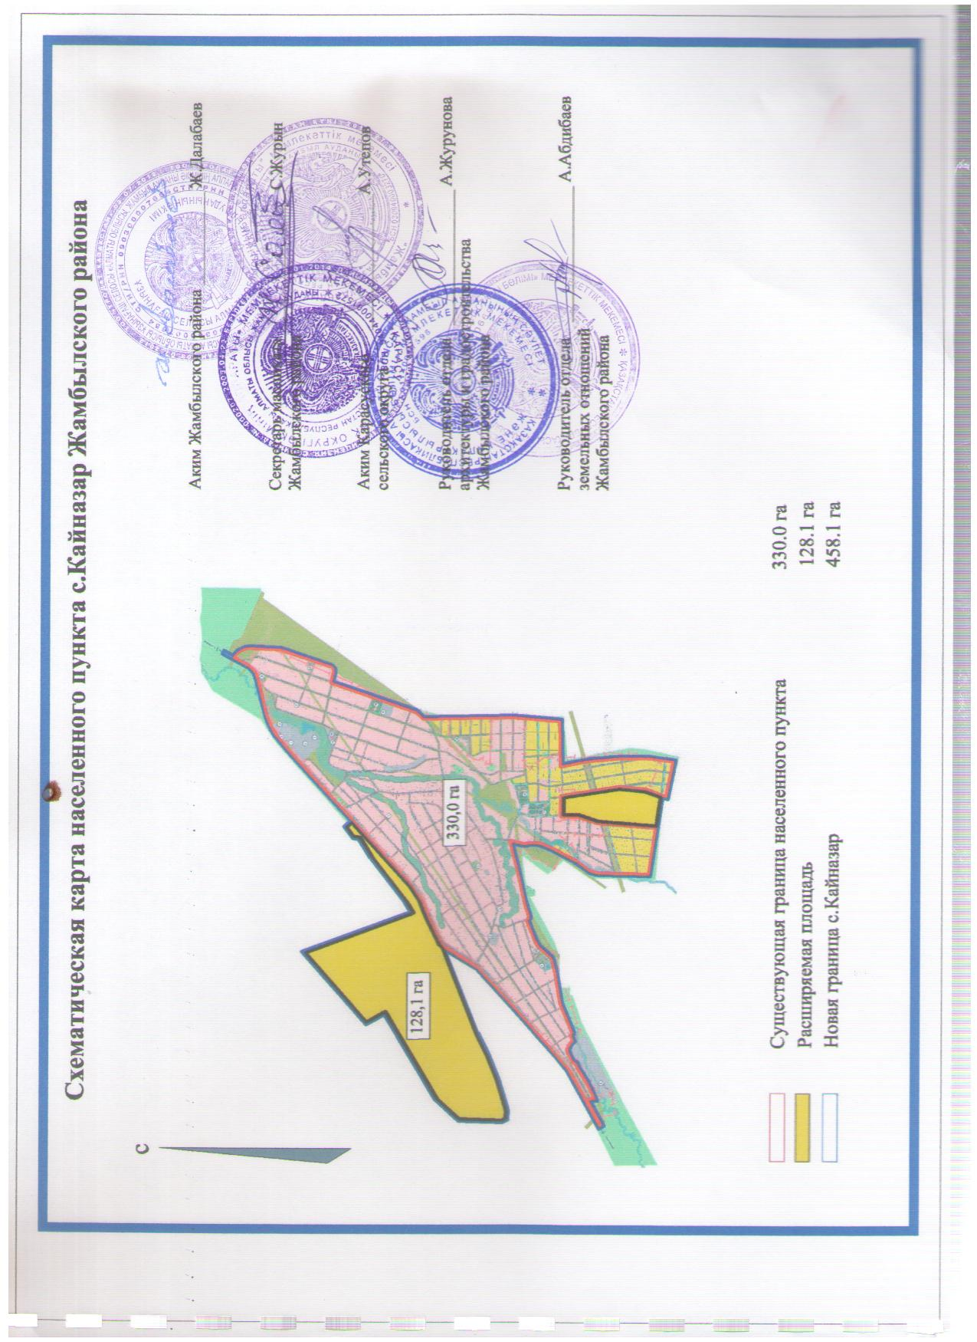

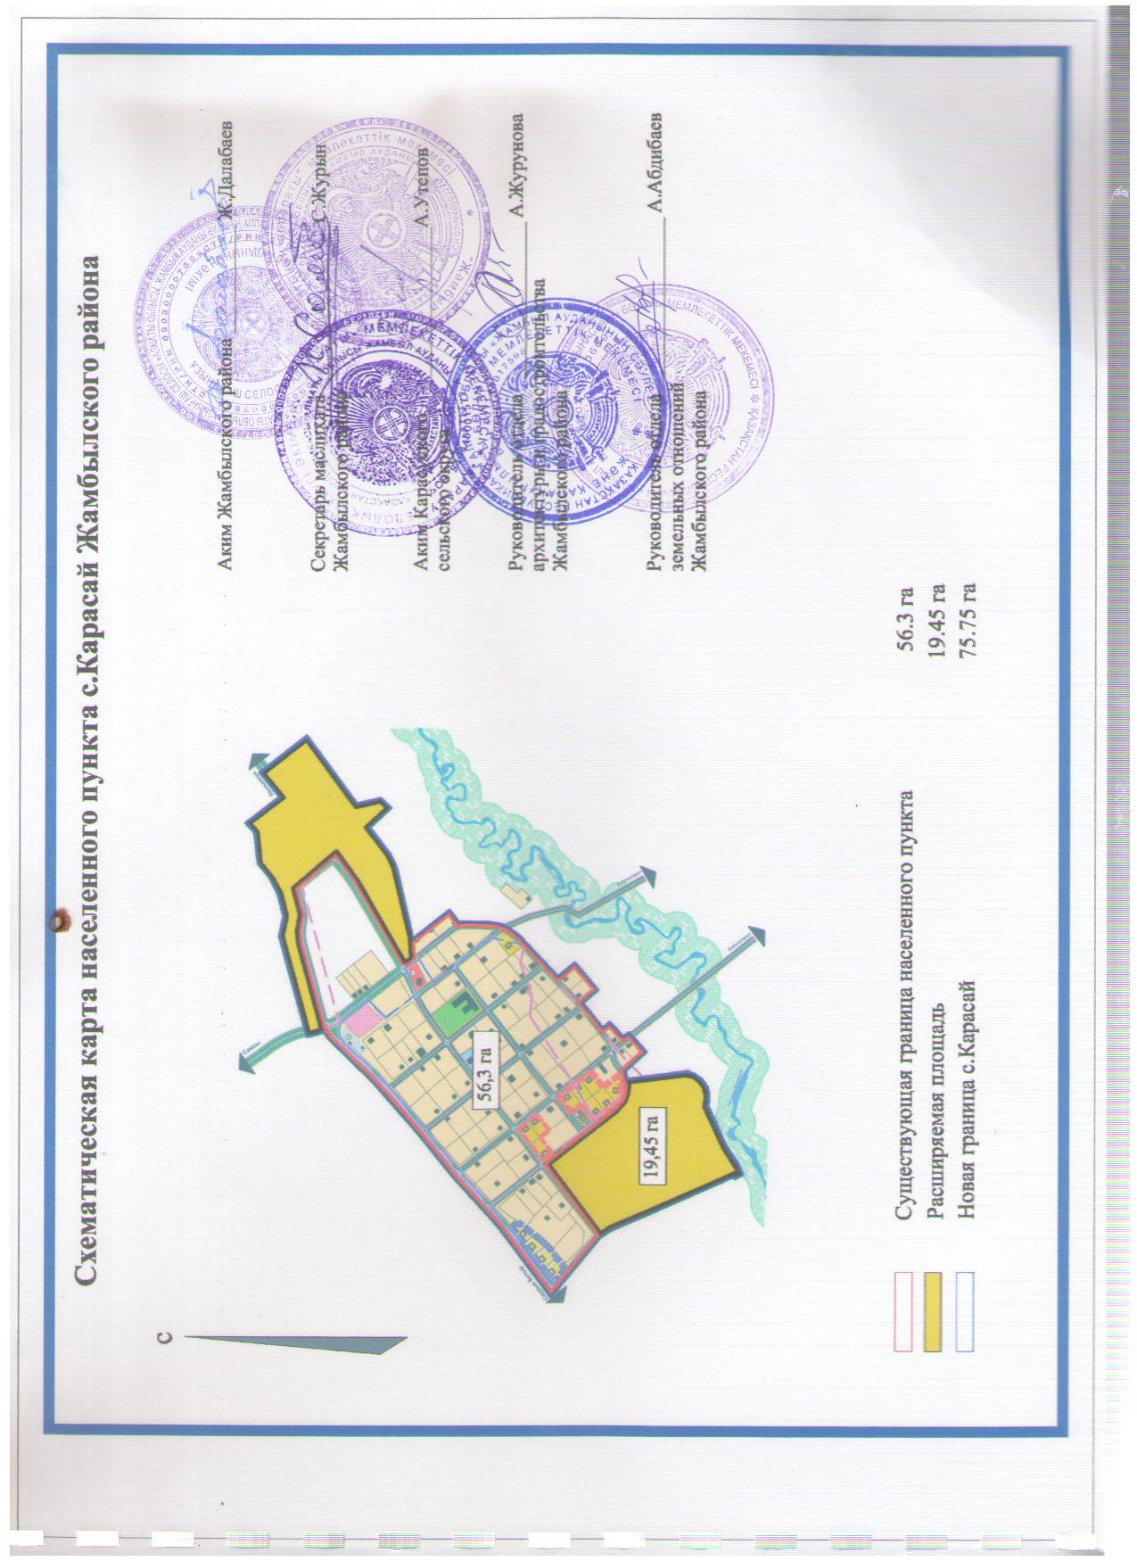

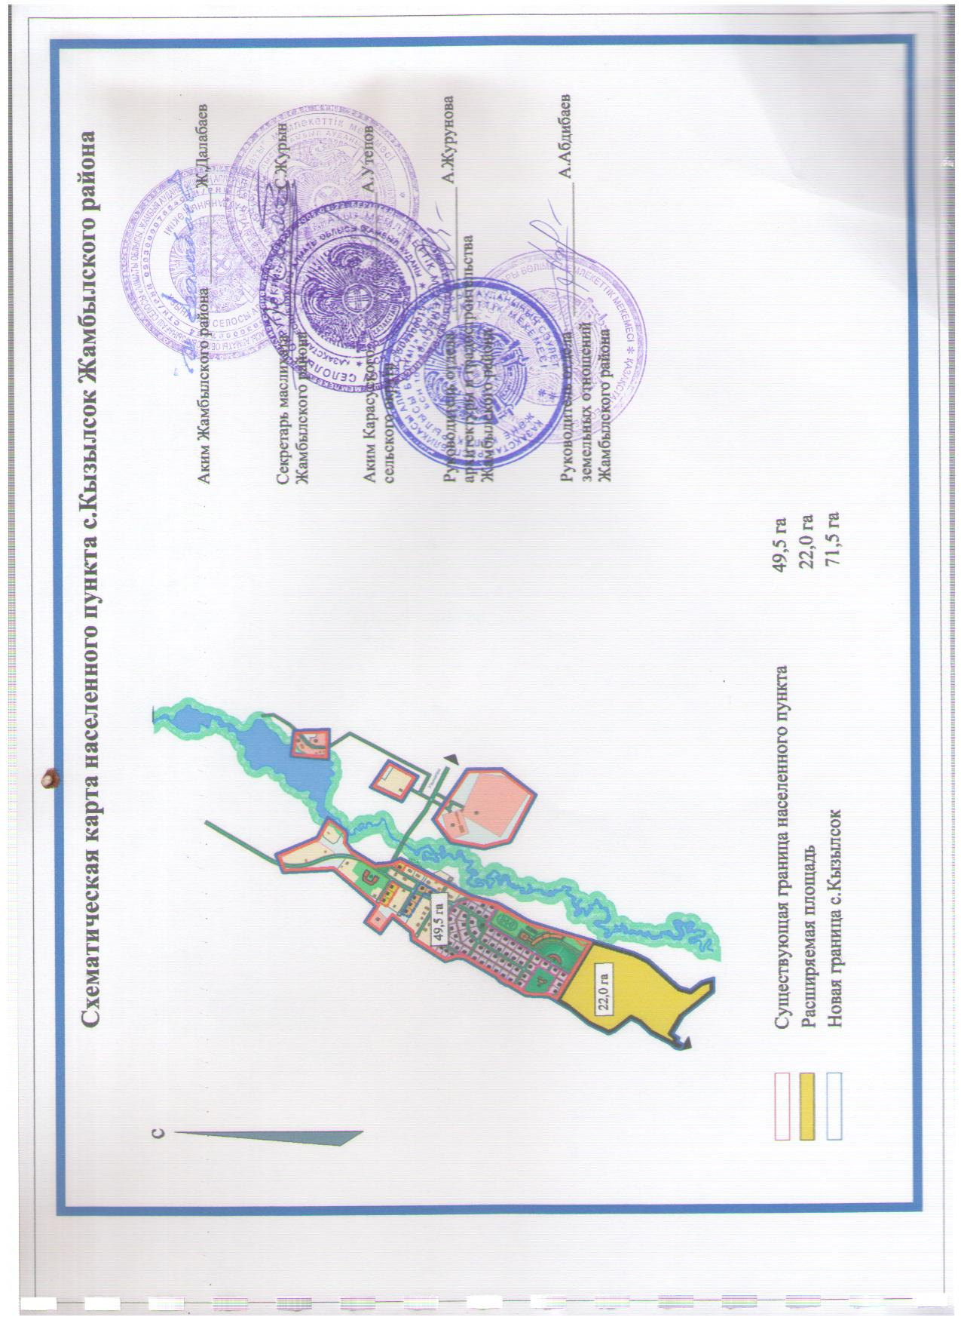

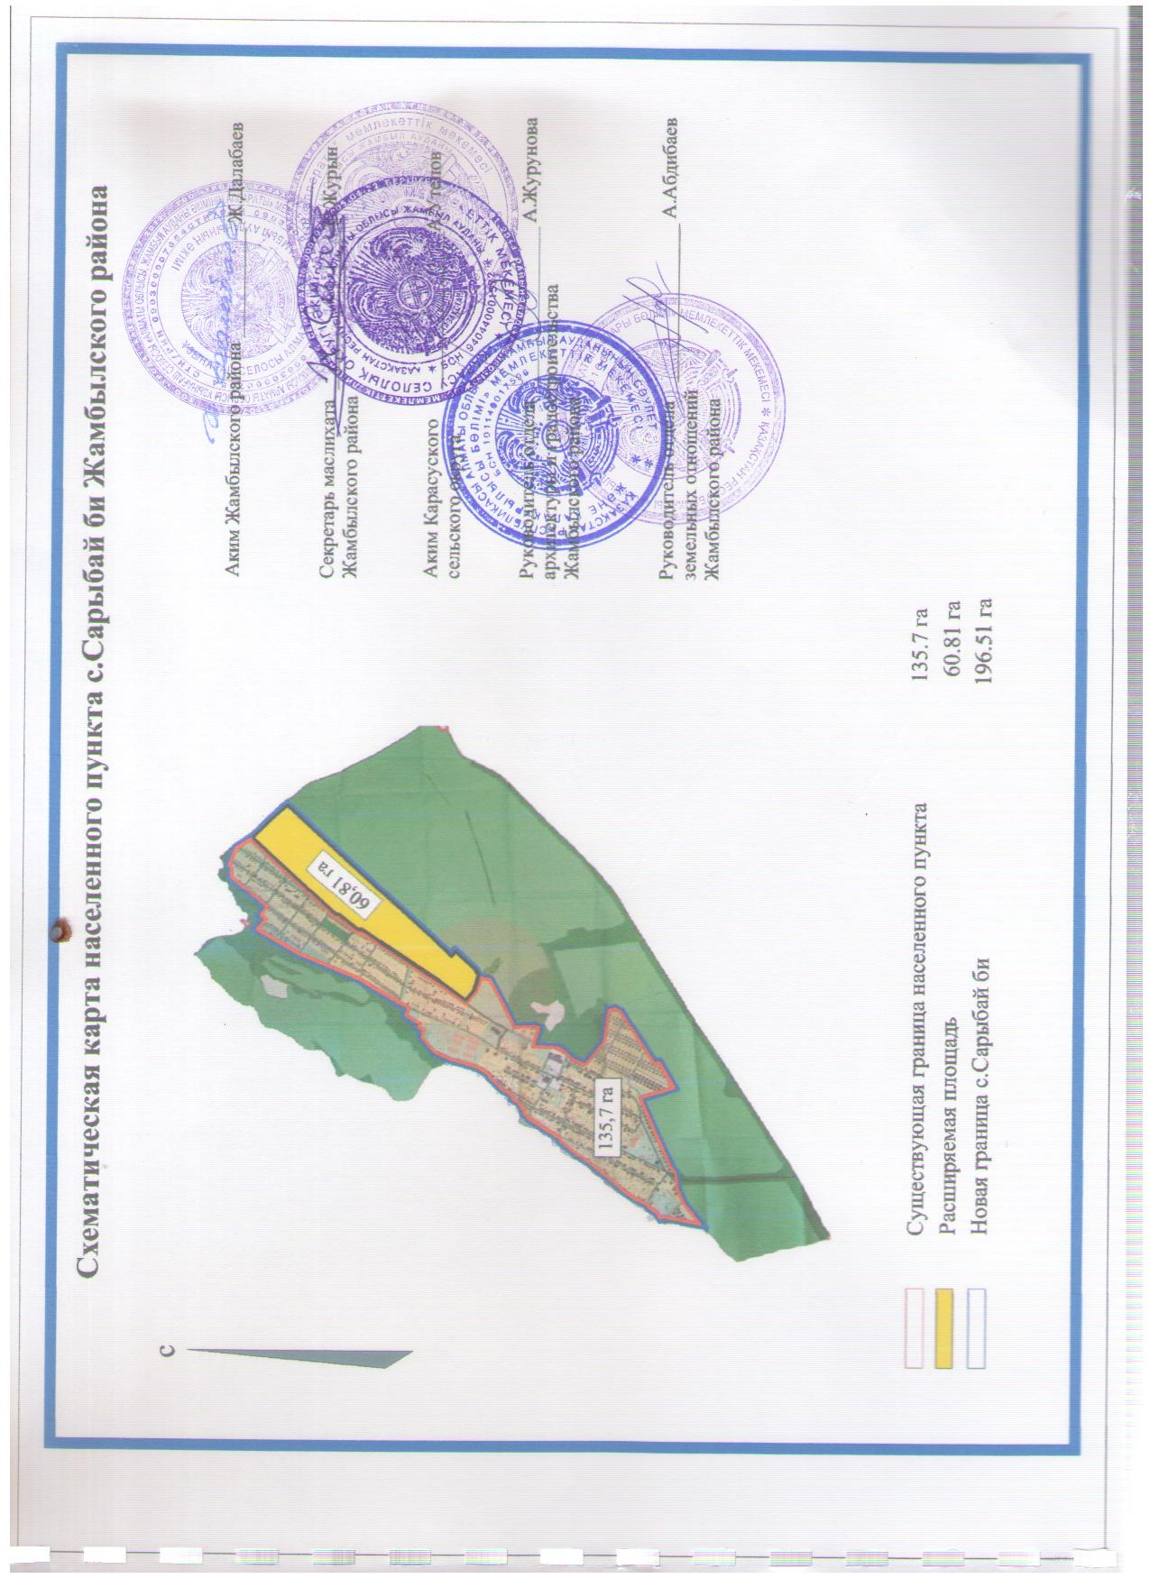

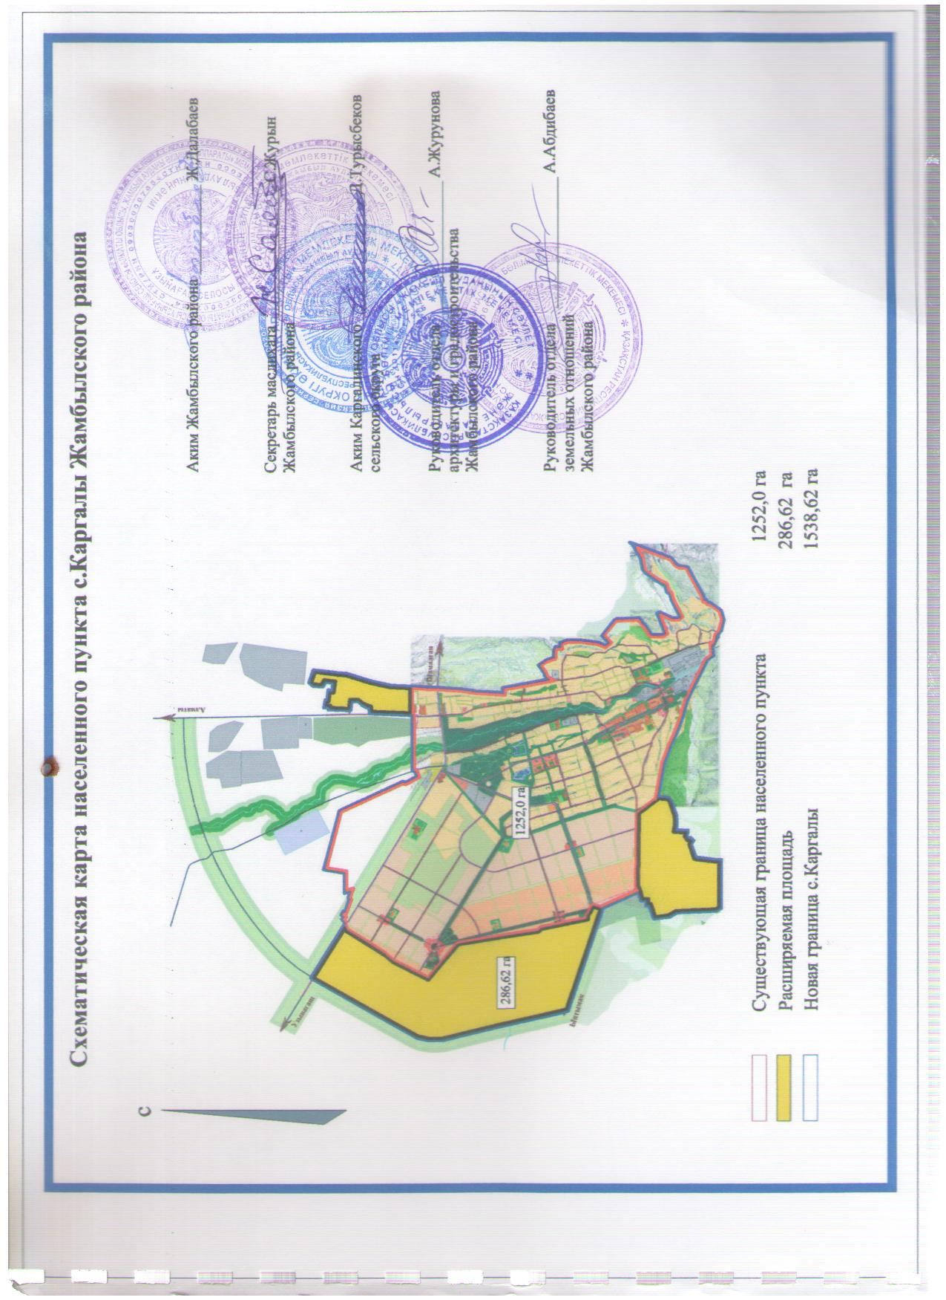

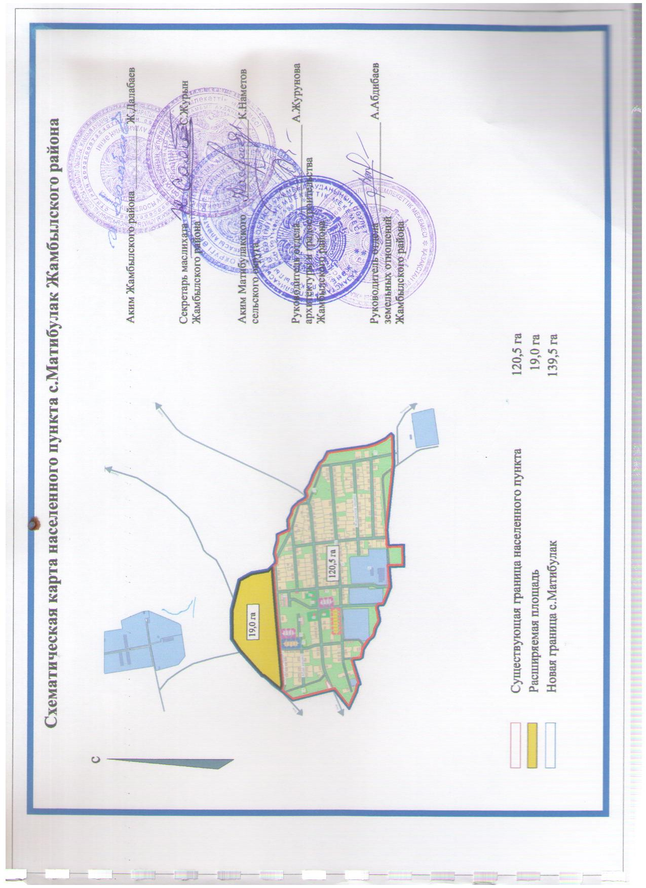

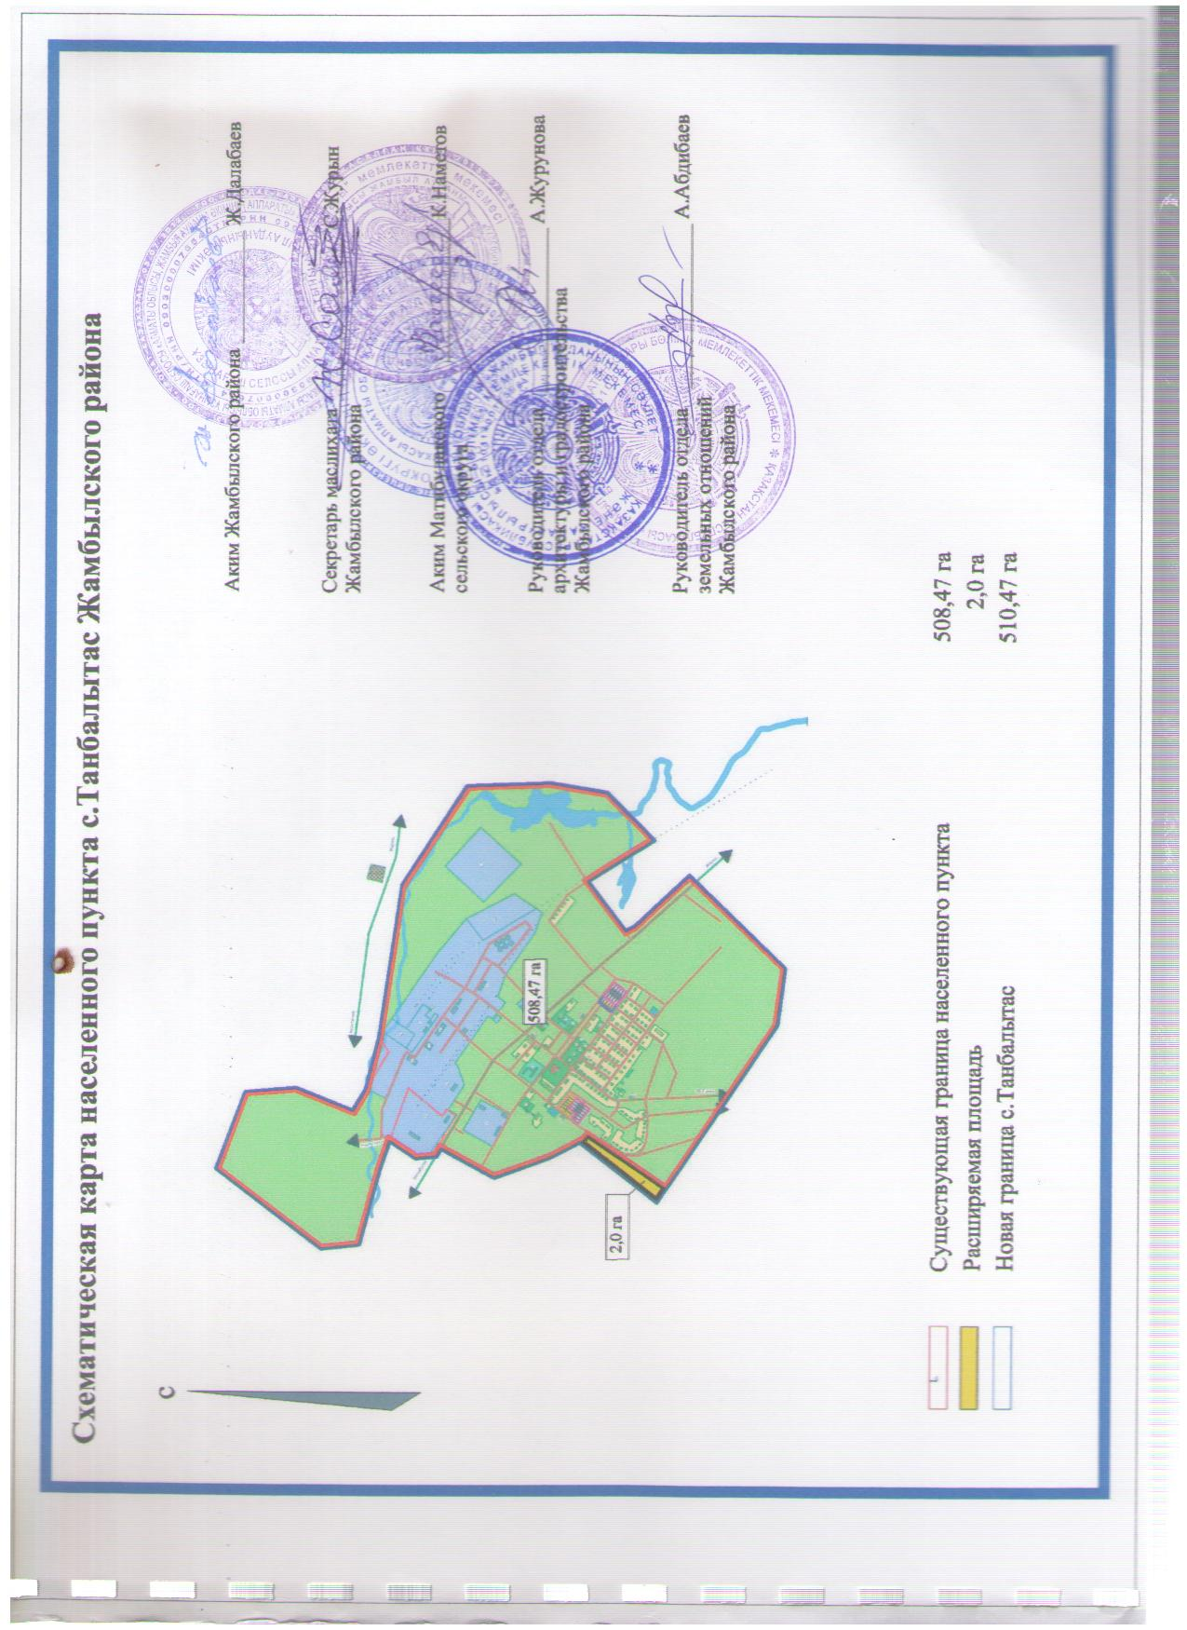

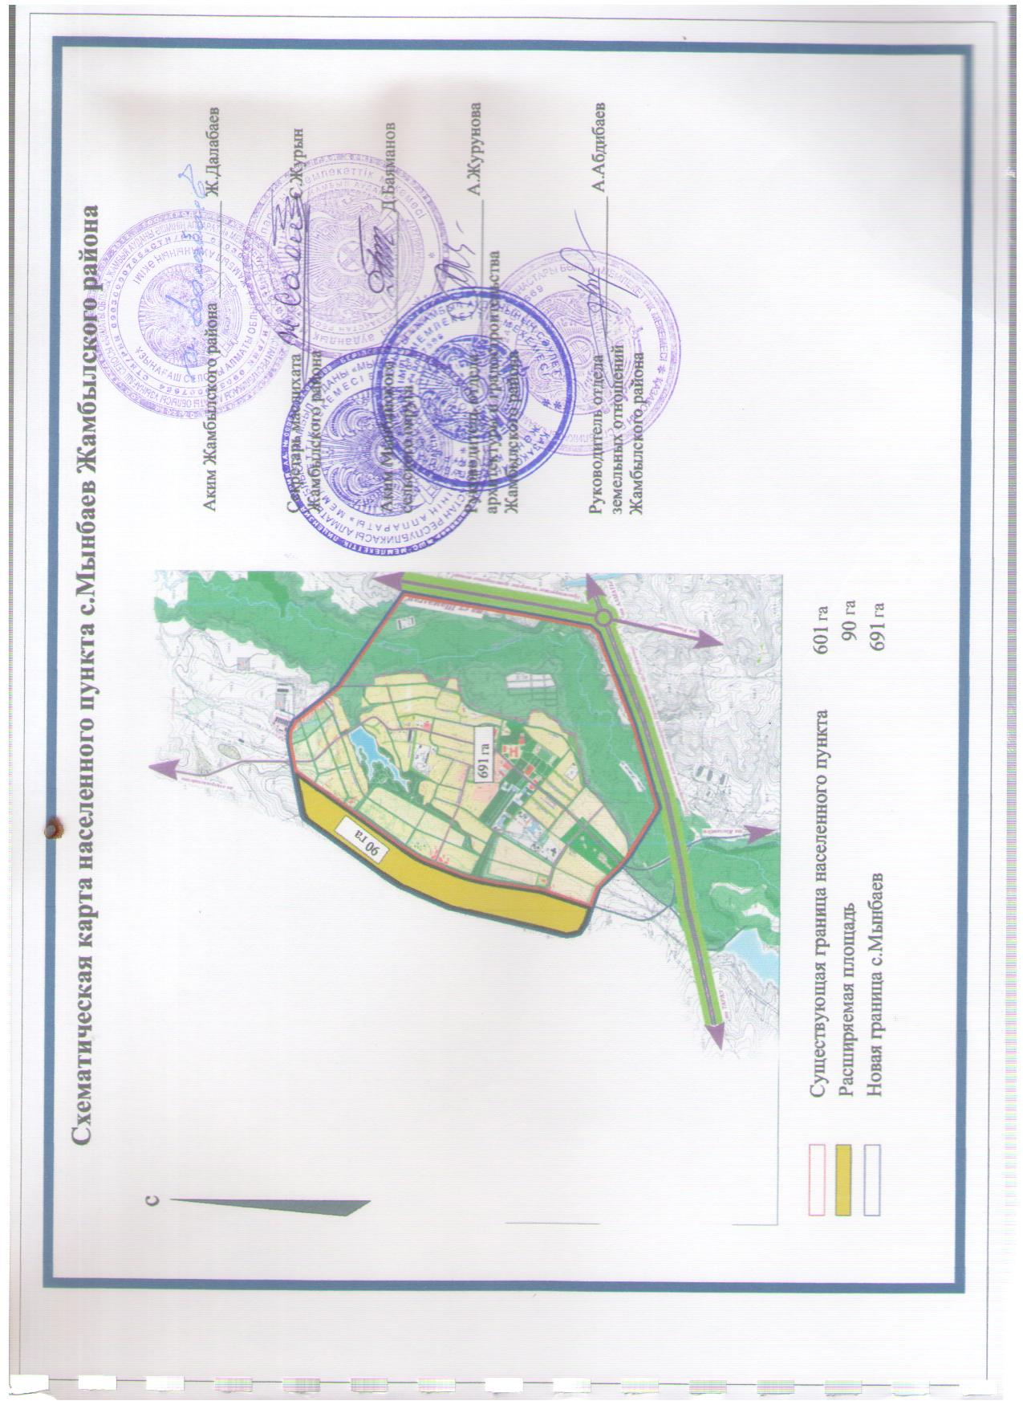

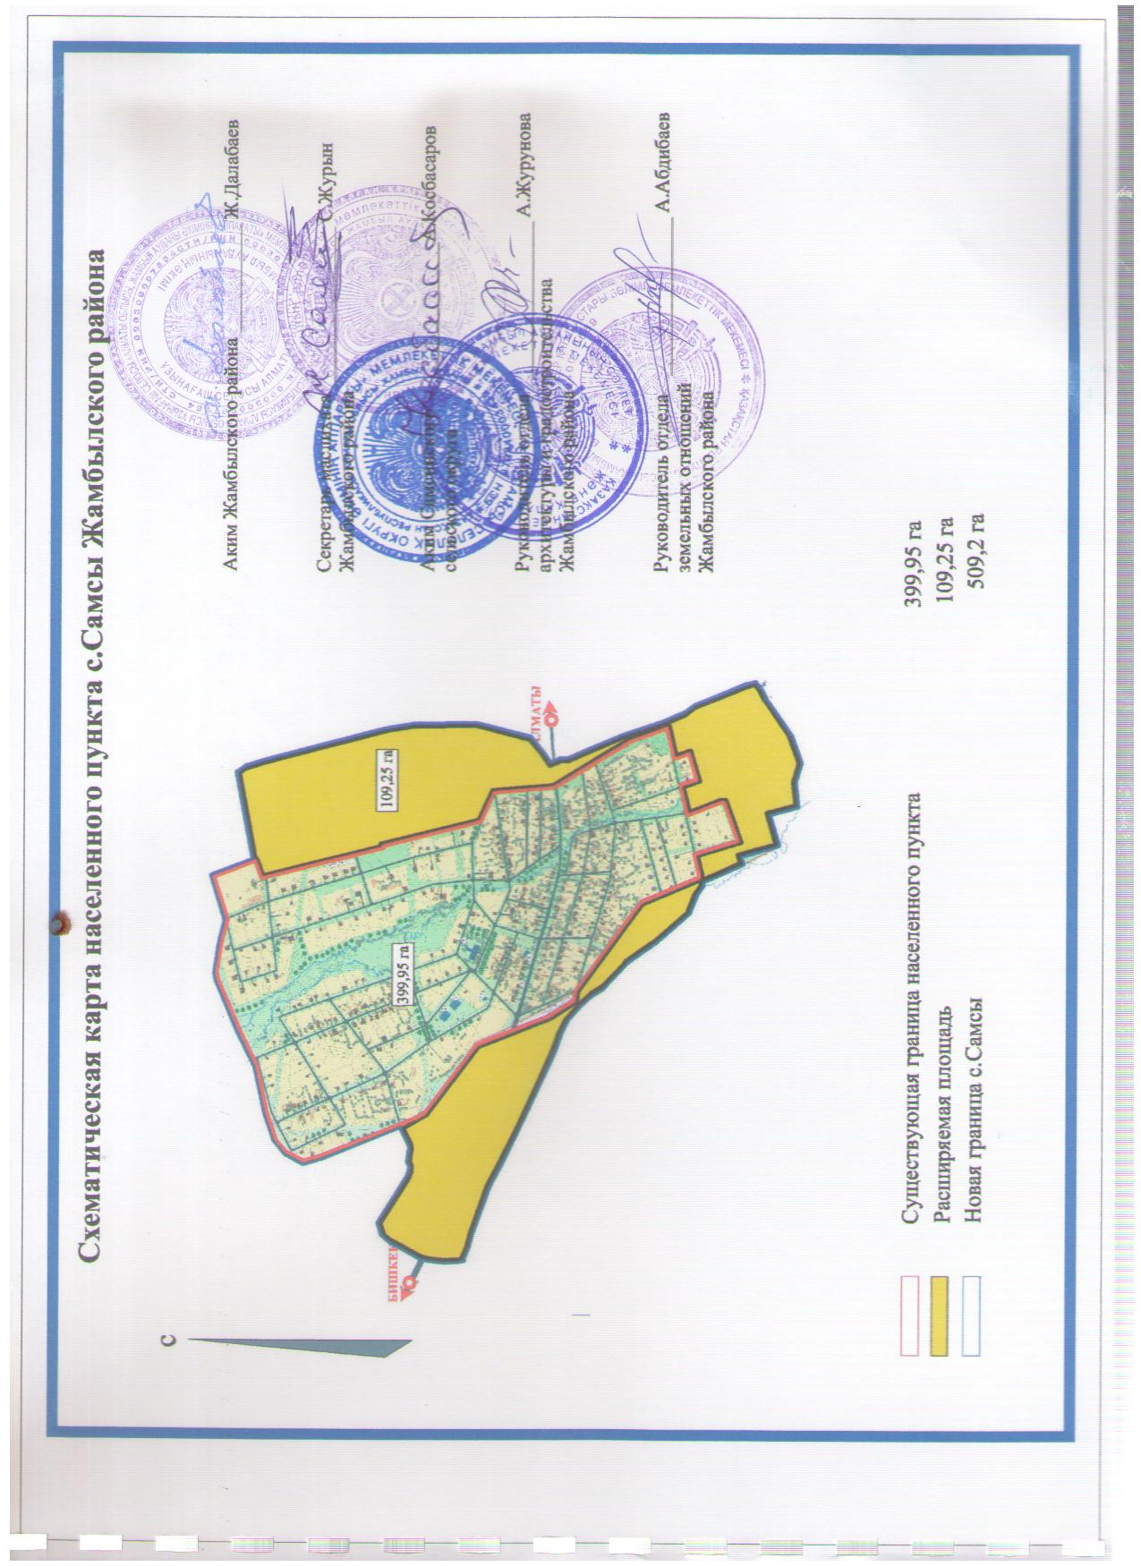

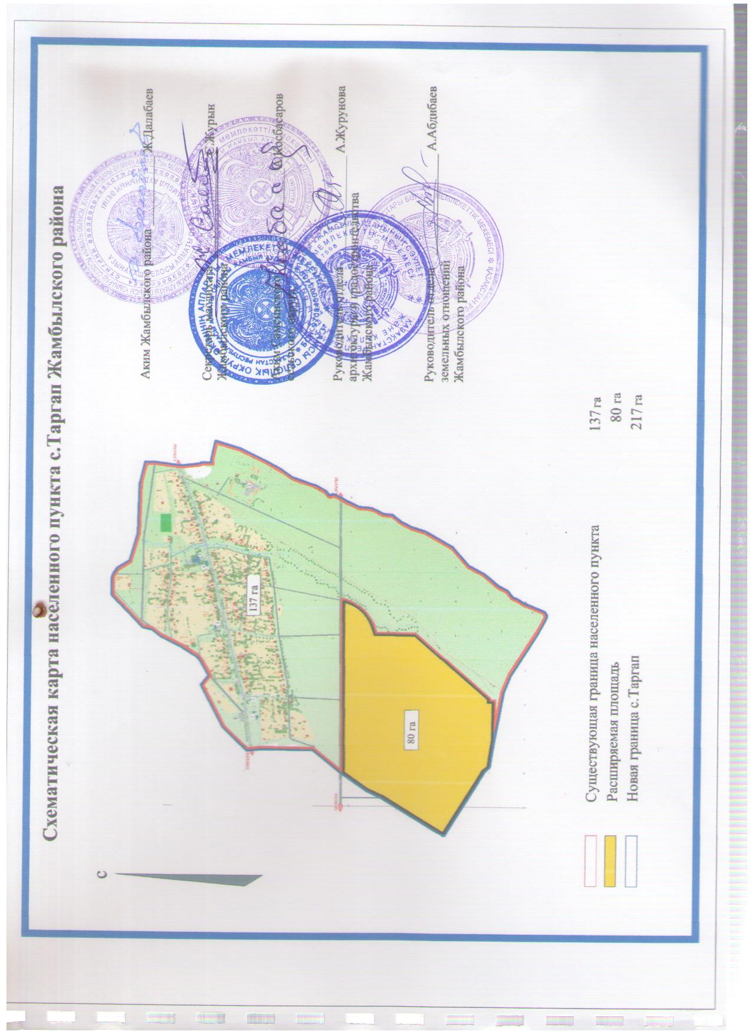

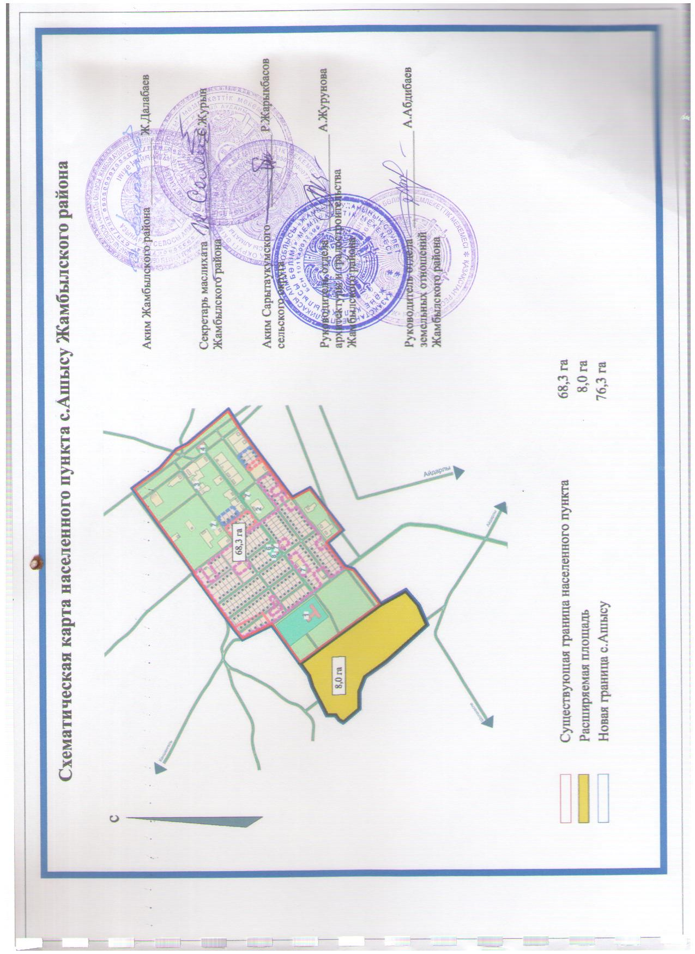

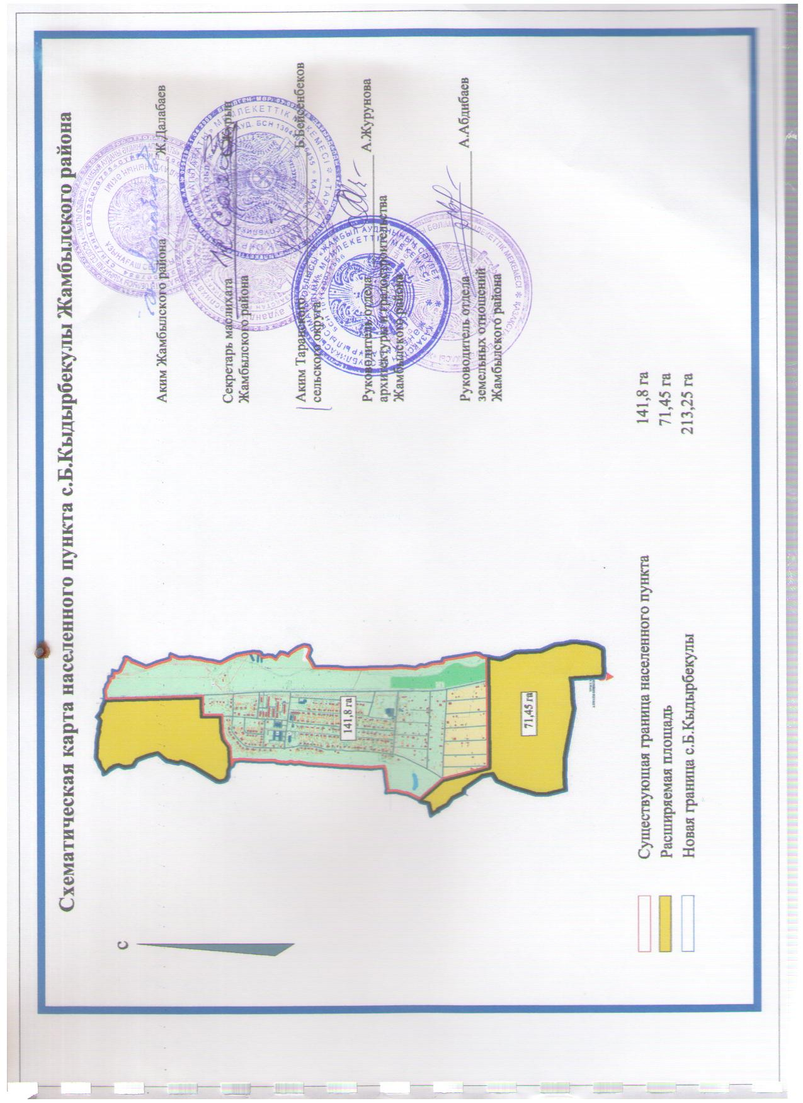

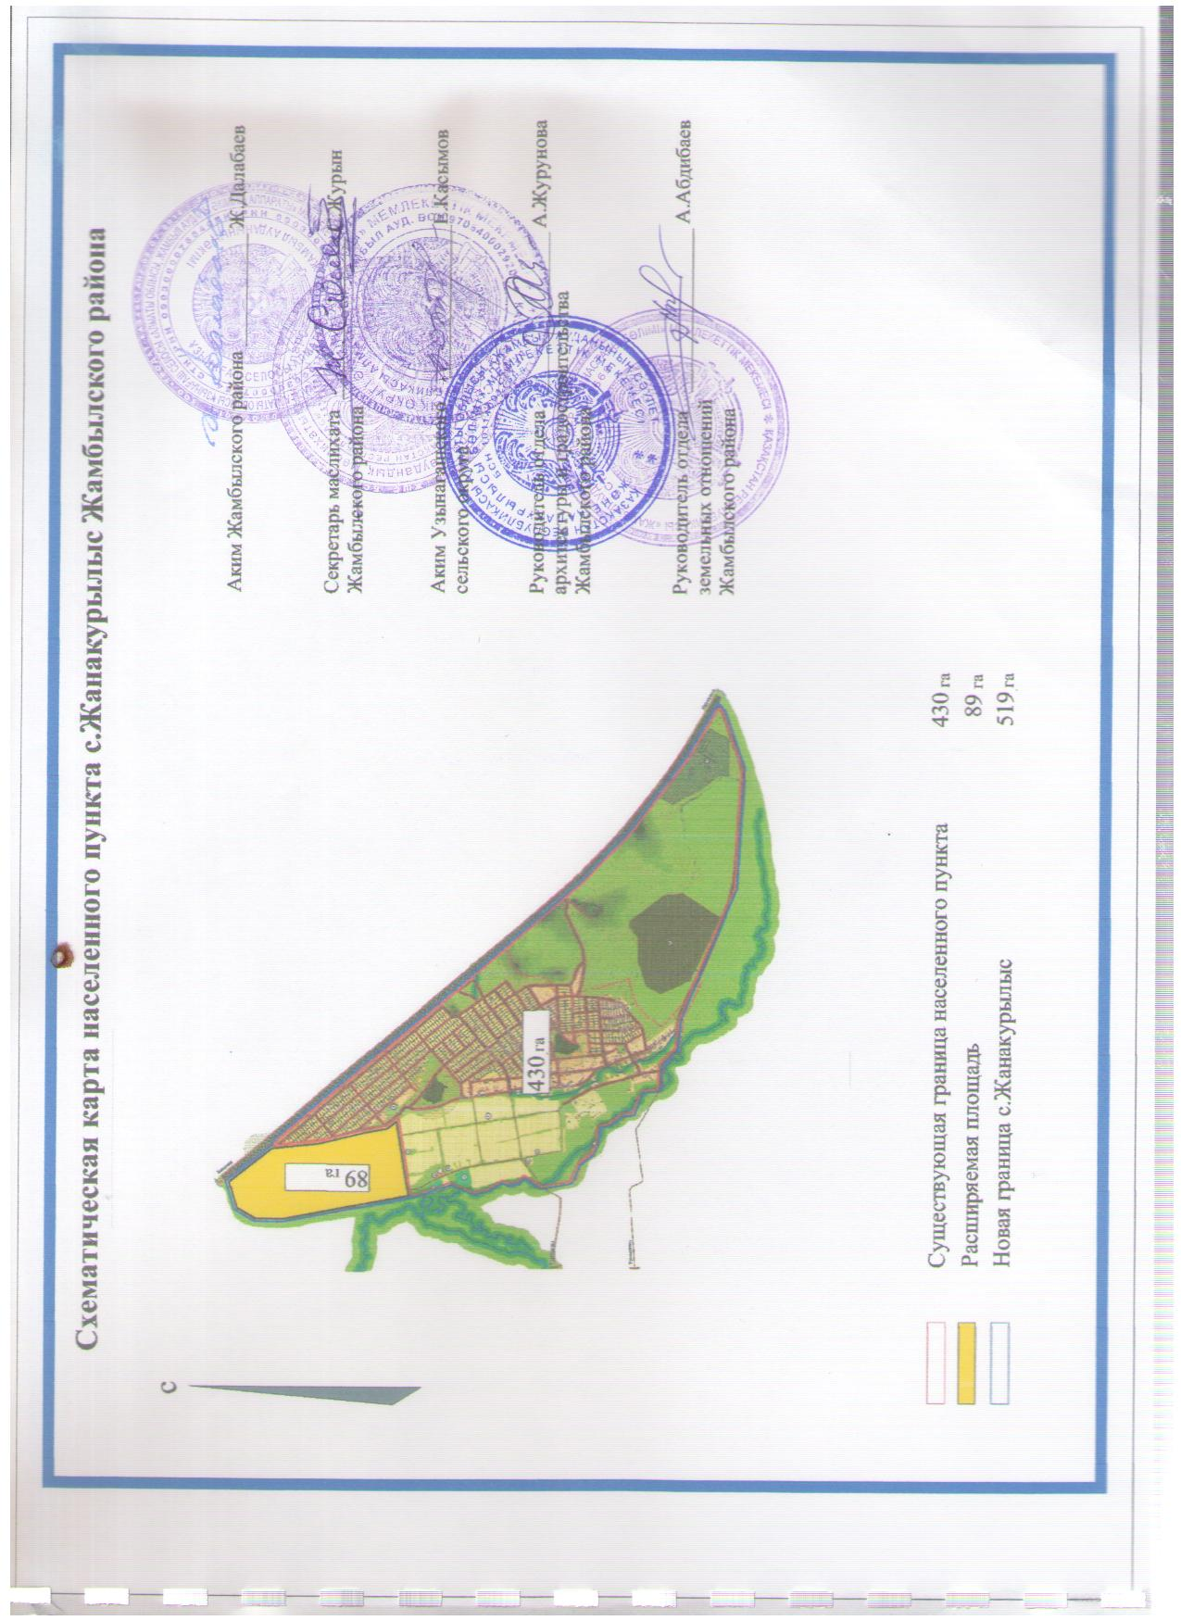

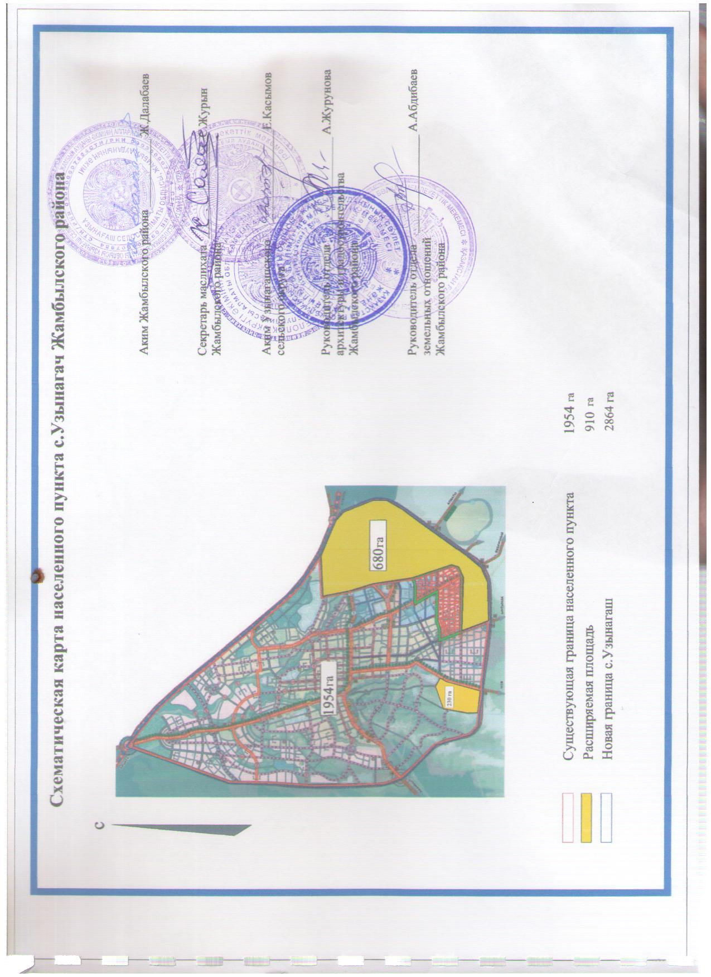

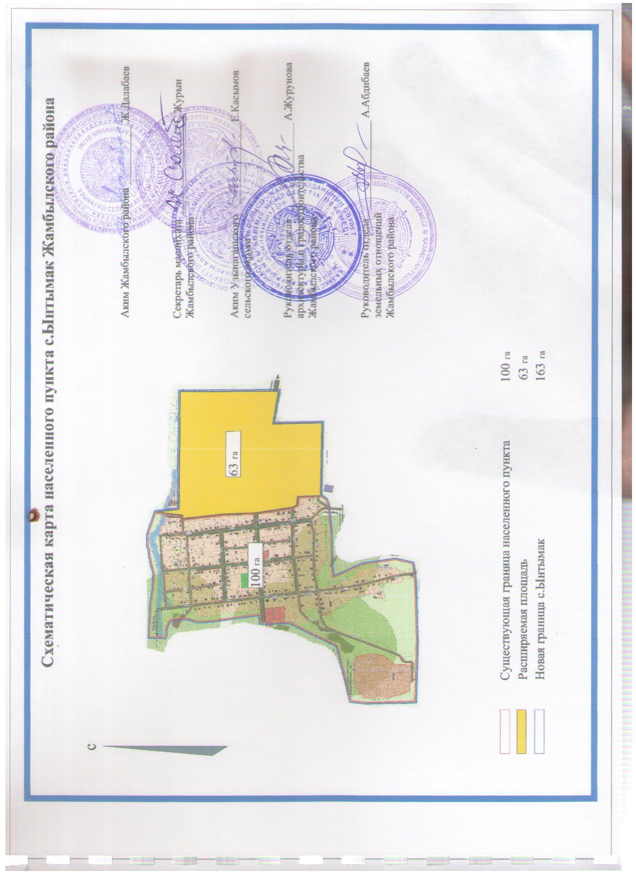

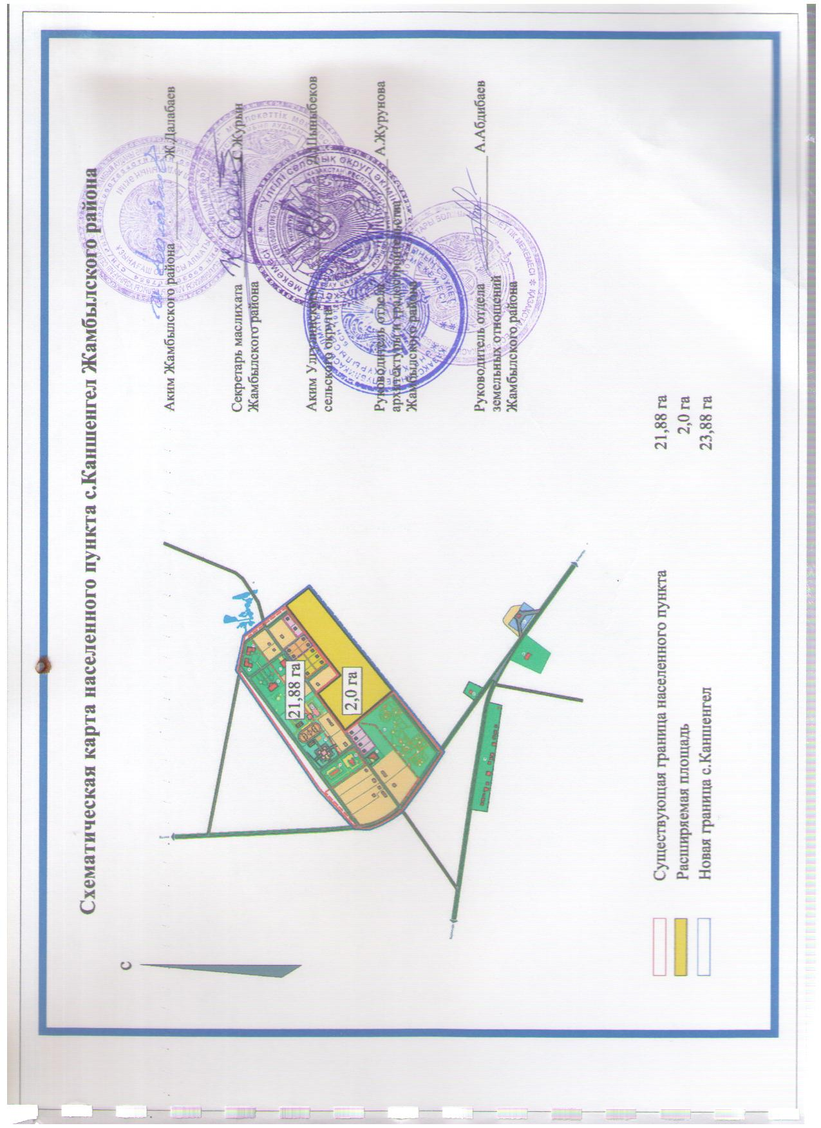

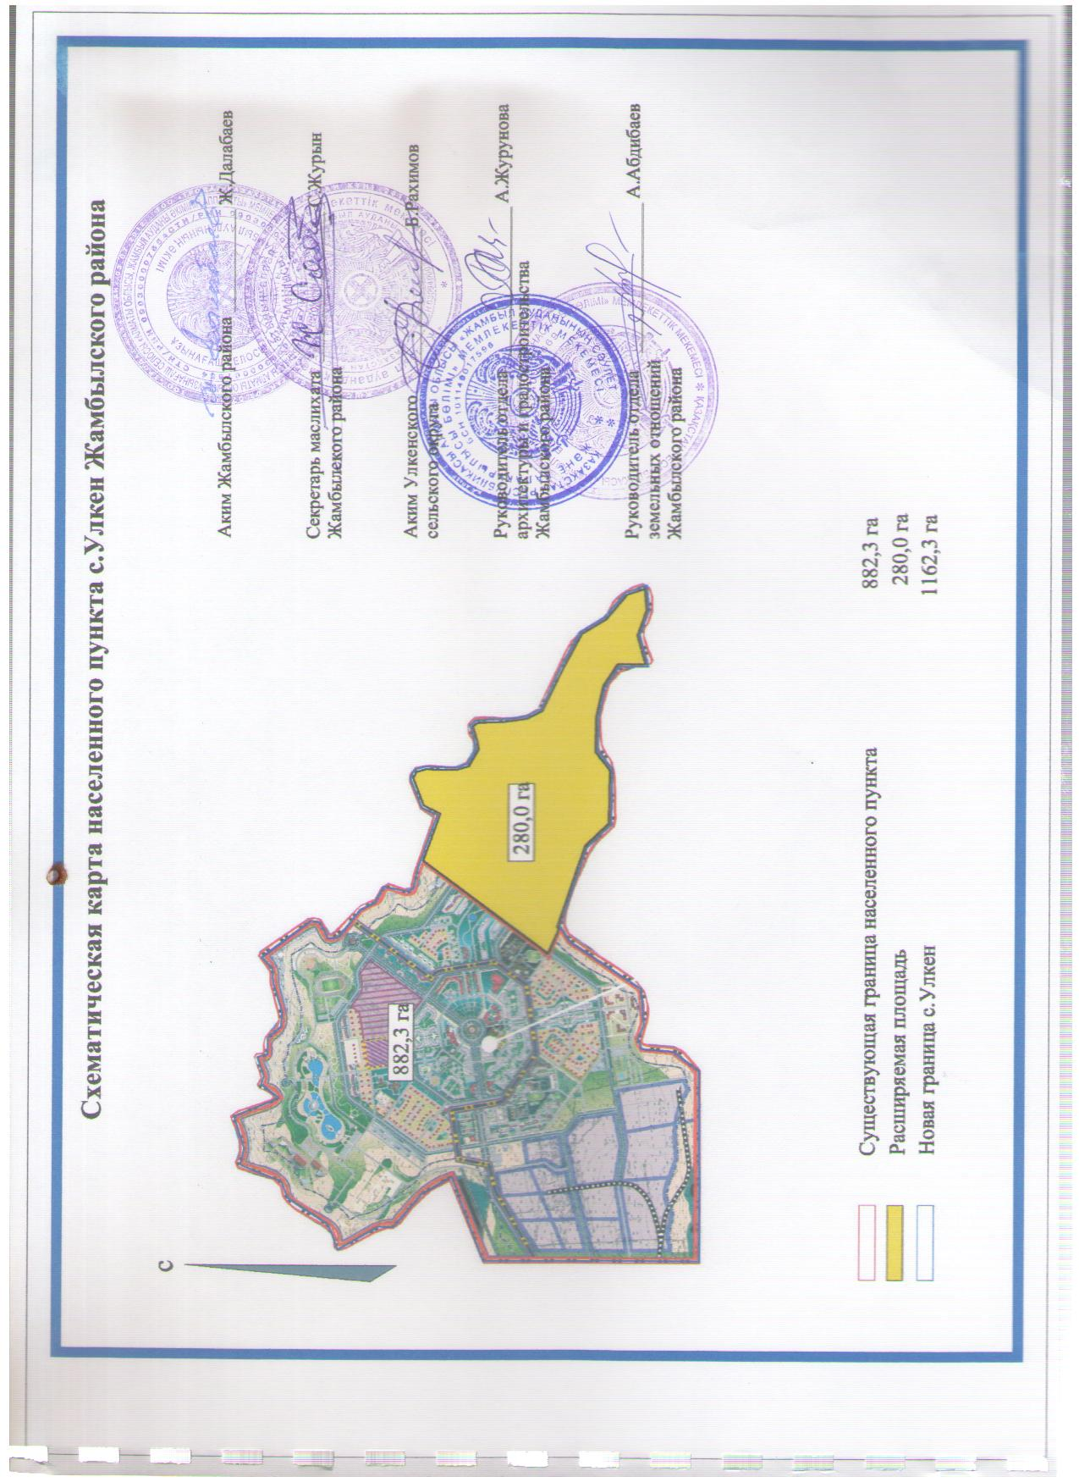

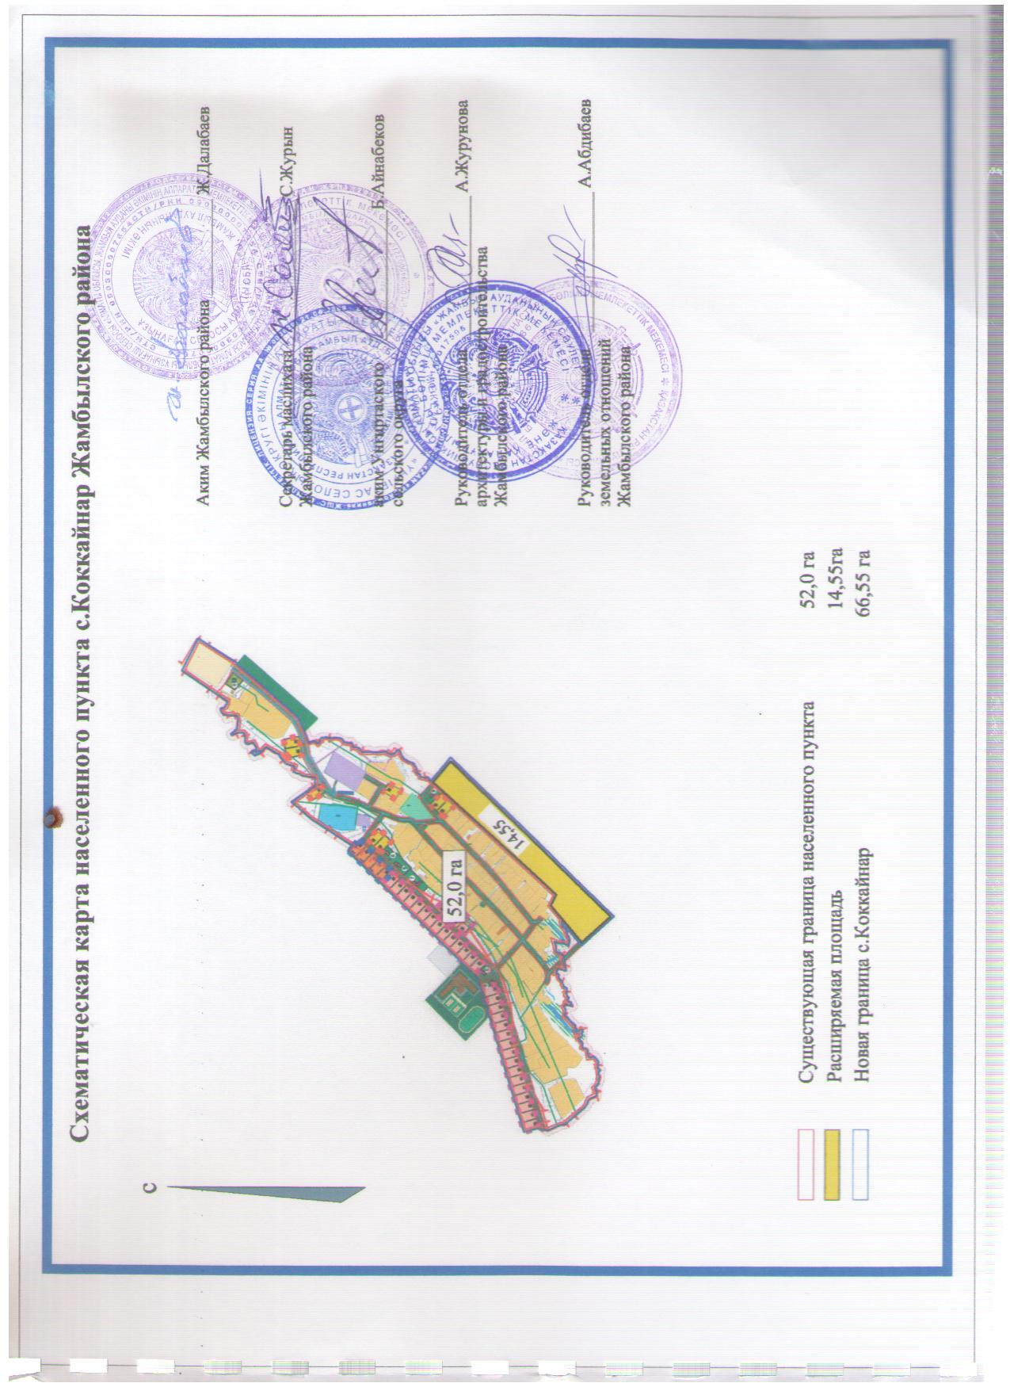

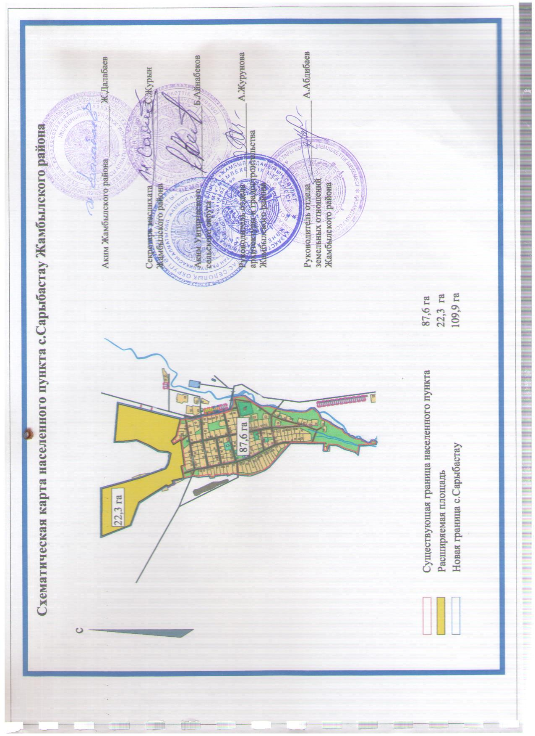

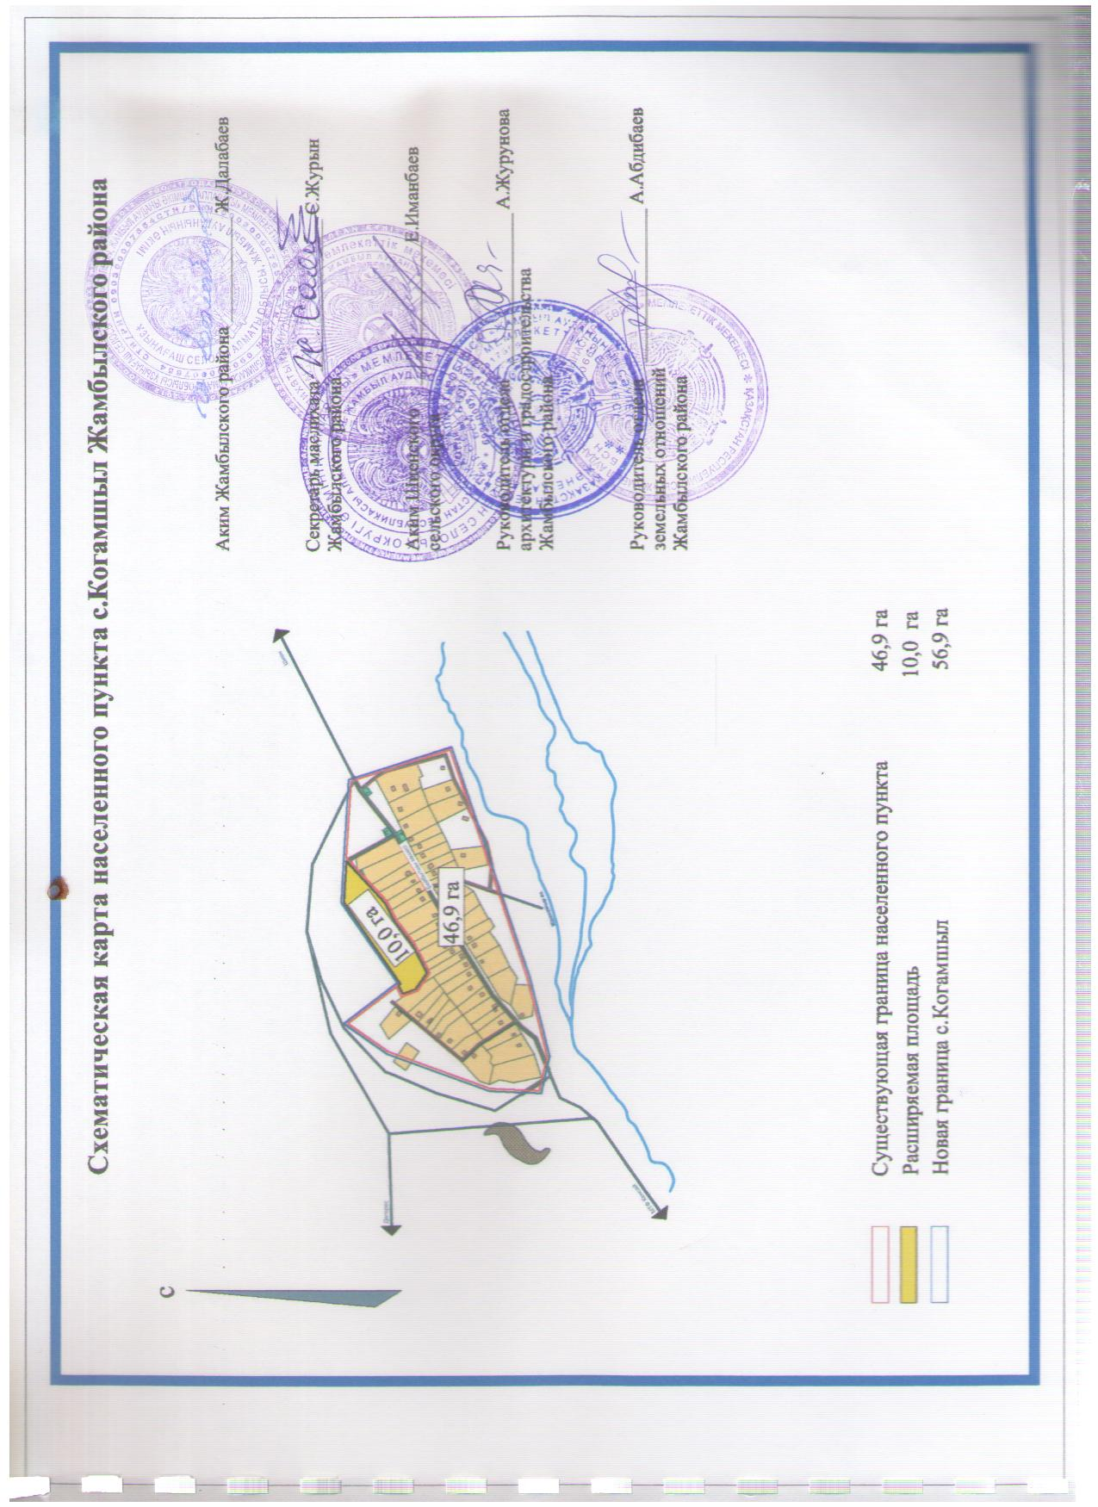

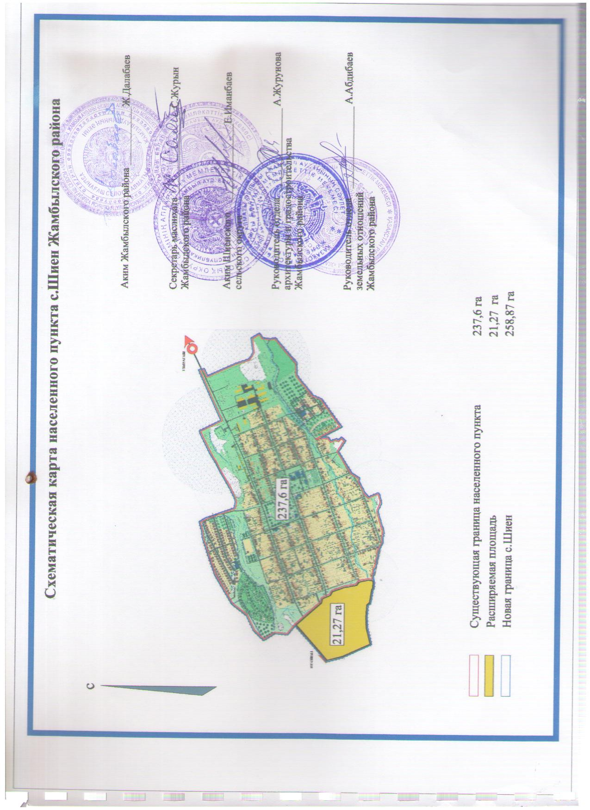

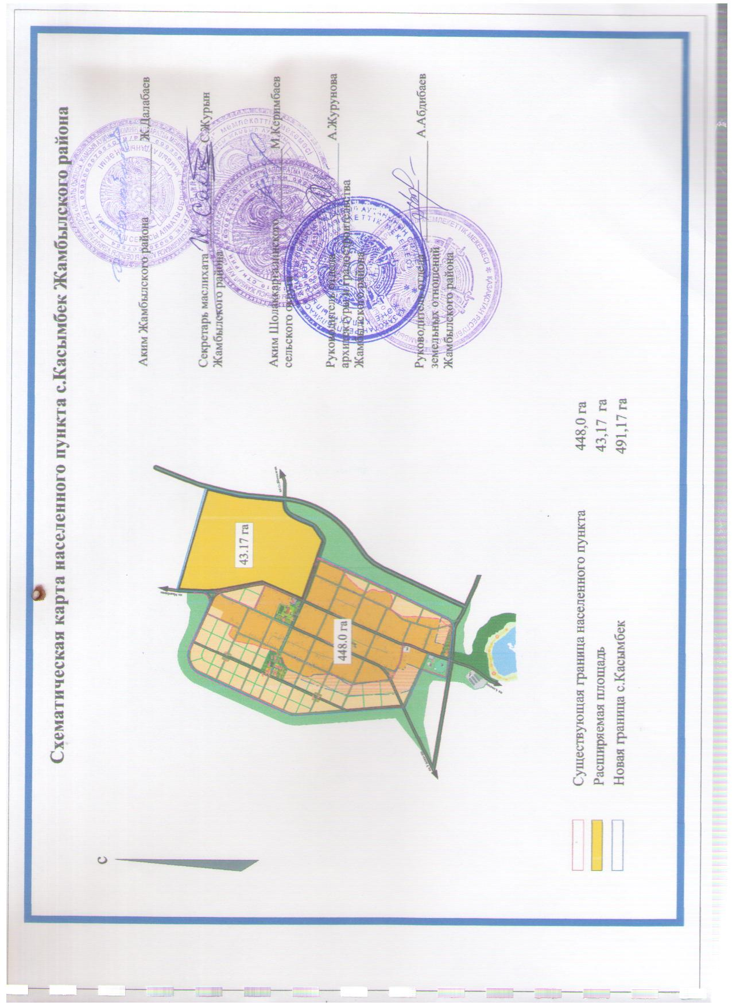

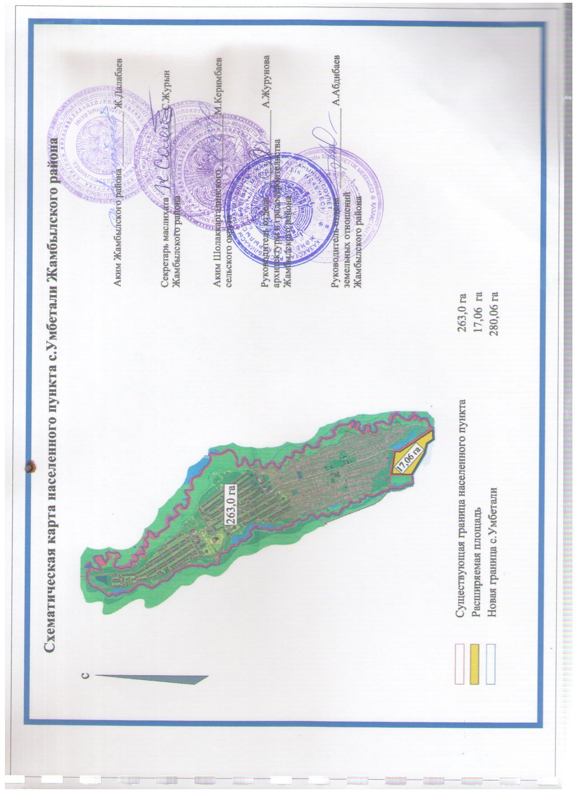

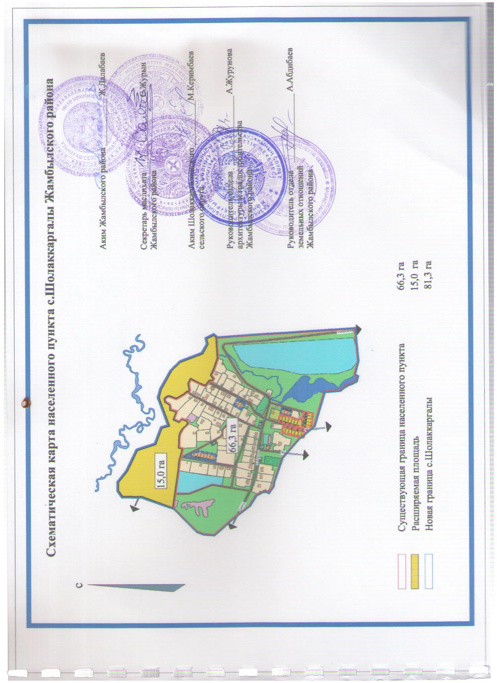

© 2012. РГП на ПХВ «Институт законодательства и правовой информации Республики Казахстан» Министерства юстиции Республики Казахстан

